
2018
2019
2020

БЮДЖЕТ ДЛЯ ГРАЖДАН
по проекту решения Саратовской городской Думы
«О бюджете муниципального образования
«Город Саратов» на 2018 год и на плановый период 2019 и 2020 годов»

Оглавление

1. Вводная часть 3
2. Общие характеристики бюджета муниципального образования «Город Саратов» 8
2.1. Основные параметры бюджета муниципального образования «Город Саратов» 8
2.2. Основные направления бюджетной и налоговой политики муниципального образования «Город Саратов» 10
3. Доходы бюджета муниципального образования «Город Саратов» 11
3.1. Общие сведения 11
3.2. Налоговые и неналоговые доходы 13
3.3. Основные направления деятельности органов местного самоуправления муниципального образования «Город Саратов» по повышению доходов 16
3.4. Безвозмездные поступления 17
4. Расходы бюджета муниципального образования «Город Саратов» 17
4.1. Общие сведения 17
4.2. Социальная сфера 22
4.3. Городское хозяйство 28
4.4. Программы, реализуемые муниципальным образованием «Город Саратов» 34
4.5. Обслуживание муниципального долга 59
5. Источники финансирования дефицита бюджета муниципального образования «Город Саратов» 59
6. Открытые информационные ресурсы, на которых размещается информация о бюджете муниципального образования «Город Саратов» 60
7. Контактная информация 60
1. Вводная часть

«Бюджет для граждан» познакомит Вас с положениями основного финансового документа муниципального образования «Город Саратов» - проекта бюджета муниципального образования «Город Саратов» на 2018 год и на плановый период 2019 и 2020 годов.
Проект бюджета муниципального образования «Город Саратов» впервые разработан в трехлетнем формате.
Переход на трехлетнее бюджетное планирование несет новые возможности для бюджетного процесса муниципального образования, позволит более оптимально распоряжаться финансовыми ресурсами.
В нашем «бюджете для граждан» сделано все возможное, чтобы не только экономисты, но и все жители города могли понять, какие обязательства берет на себя муниципальное образование, на какие цели и в каком объеме планируется направить бюджетные средства.
Составление проекта бюджета муниципального образования «Город Саратов» на очередной финансовый год и плановый период начинается за 6 месяцев до начала очередного финансового года.
Администрацией муниципального образования «Город Саратов» утверждается план мероприятий по составлению проекта бюджета, определяются исполнители и сроки исполнения.
Непосредственное составление проекта бюджета муниципального образования «Город Саратов» осуществляет комитет по финансам администрации муниципального образования «Город Саратов».

Документы, на основании которых составляется проект бюджета муниципального образования «Город Саратов»:
- показатели прогноза социально-экономического развития муниципального образования «Город Саратов», согласованного с министерством экономического развития Саратовской области;
- решение Саратовской городской Думы «О Положении о бюджетном процессе в муниципальном образовании «Город Саратов»;
- основные направления бюджетной и налоговой политики муниципального образования «Город Саратов» на 2018 год и на плановый период 2019 и 2020 годов;
- муниципальные и ведомственные целевые программы;
- реестр расходных обязательств.

Составление проекта бюджета муниципального
образования «Город Саратов»

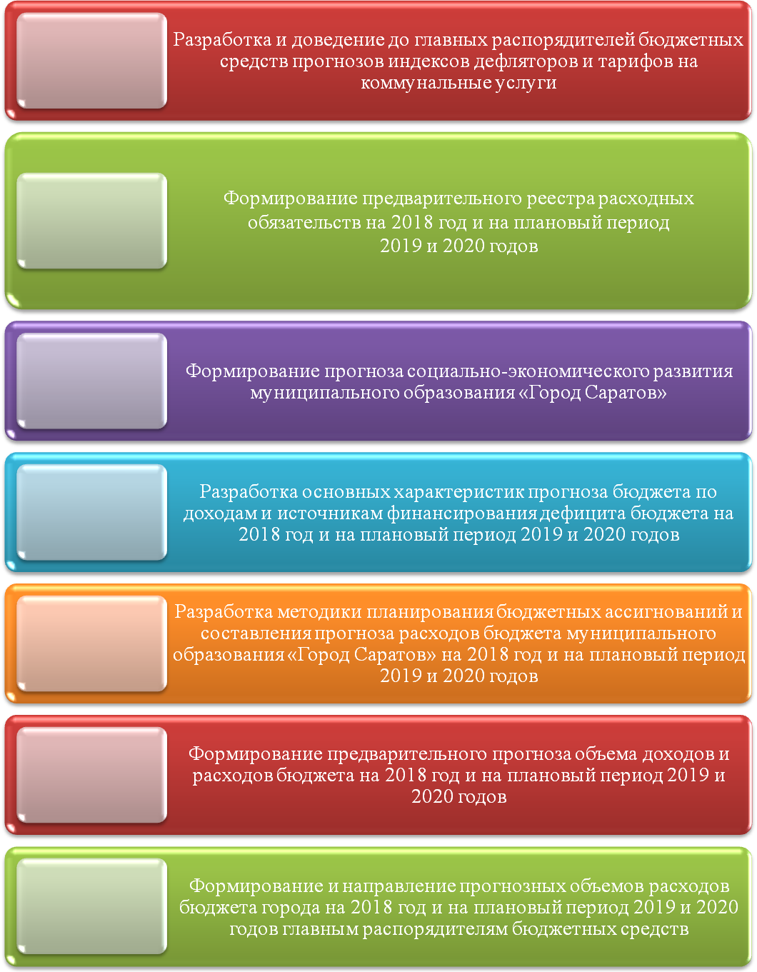

Июнь
2017 года
В сроки,
установленные министерством финансов
Саратовской области

Июль
2017 года

Июль
2017 года

Август
2017 года

Август
2017 года

Август
2017 года

Рассмотрение и утверждение проекта бюджета муниципального
образования «Город Саратов»

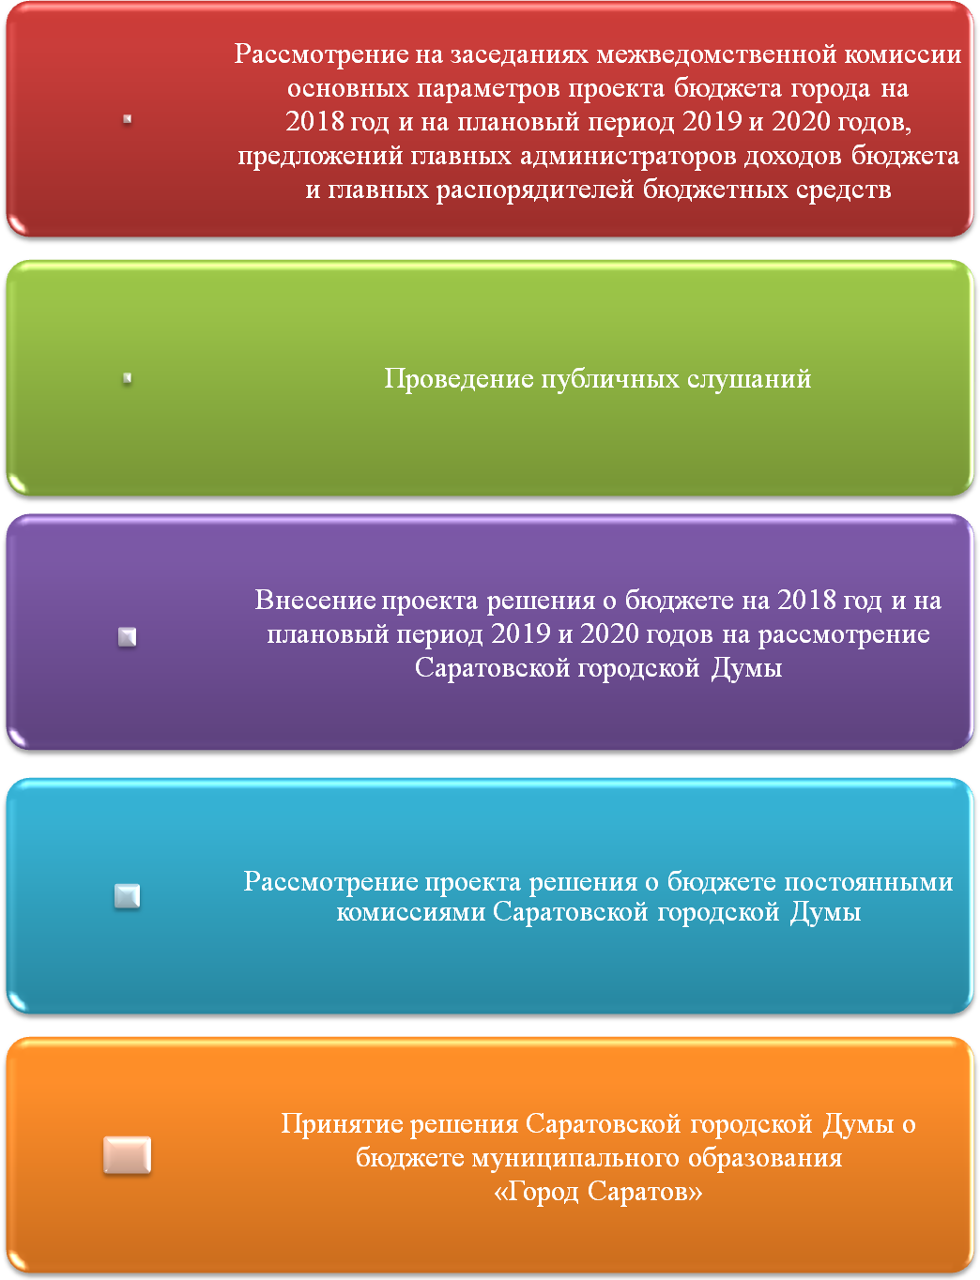

Не позднее 15 ноября 2017 года

Ноябрь
2017 года

Декабрь
2017 года

Декабрь
2017 года

Сентябрь
2017 года
Таблица 1. Прогноз социально-экономического развития муниципального образования «Город Саратов»

Показатели | Отчет  2016 год | Оценка  2017 года | Прогноз на 2018 год | Прогноз на 2019 год | Прогноз на 2020 год
1 | 2 | 3 | 4 | 5 | 6
Объем отгруженных товаров собственного производства, выполненных работ и услуг собственными силами,  млн. руб. | 182 753,1 | 196 220,7 | 207 695,8 | 221 629,6 | 236 438,8
Индекс промышленного производства, % | 99,8 | 101,2 | 103,0 | 102,8 | 102,6
Объем валовой продукции сельского хозяйства,  млн. руб. | 1 618,1 | 1 703,1 | 1 829,2 | 1 938,7 | 2 056,7
Индекс производства продукции сельского хозяйства, % | 104,1 | 101,5 | 102,0 | 102,4 | 102,6
Фонд оплаты труда работающих, млн. руб. | 114 080,3 | 114 513,3 | 122 185,7 | 128 295,0 | 134 581,4
к соответствующему периоду предыдущего года, % | 103,6 | 100,4 | 106,7 | 105,0 | 104,9
Среднемесячная заработная плата работников, тыс. руб. | 31,7 | 31,9 | 34,0 | 35,7 | 37,5
к соответствующему периоду предыдущего года, % | 104,1 | 100,4 | 106,7 | 105,0 | 104,9
Оборот розничной торговли, млн. руб. | 151 970,6 | 159 559,8 | 170 298,2 | 181 248,4 | 192 721,4
к соответствующему периоду предыдущего года, % | 97,6 | 101,1 | 102,8 | 102,5 | 102,4
Оборот общественного питания, млн. руб. | 6 966,3 | 6 910,4 | 7 375,5 | 7 849,7 | 8 346,6
к соответствующему периоду предыдущего года, % | 102,0 | 95,3 | 102,7 | 102,5 | 102,7
Объем платных услуг населению, млн. руб. | 61 198,4 | 58 369,3 | 62 326,8 | 66 627,3 | 71 264,6
к соответствующему периоду предыдущего года, % | 99,1 | 91,2 | 102,2 | 102,3 | 102,5
Денежные доходы населения, млн. руб. | 275 945,5 | 281 400,0 | 296 000,0 | 312 500,0 | 330 000,0
Расходы и сбережения, млн. руб. | 264 908,0 | 270 300,0 | 285 720,0 | 301 610,0 | 318 400,0
Каждый из показателей прогноза рассчитывался исходя из заданных темпов роста экономики, предполагаемого уровня инфляции, полученных первичных данных предприятий и организаций.
Прогноз объема промышленной продукции по полному кругу предприятий сформирован с учетом тенденций развития основных видов экономической деятельности (добыча полезных ископаемых, обрабатывающие производства, производство и распределение электроэнергии, газа и воды).
Объем отгруженных товаров собственного производства, выполненных работ и услуг по полному кругу предприятий в 2017 году оценивается в размере 196,2 млрд. руб. с достижением к 2020 году значения в 236,4 млрд. руб.
Объем валовой продукции сельского хозяйства во всех категориях хозяйств прогнозировался на основе данных статистического наблюдения с учетом индексов-дефляторов, представленных министерством экономического развития Саратовской области.
Принимая во внимание предусмотренное замедление роста реальных располагаемых доходов населения, а также учитывая динамику показателей потребительского рынка за прошедший период 2017 года, на 2018-2020 годы прогнозируются незначительный рост потребительских расходов, в среднем 102-102,8%.
Денежные доходы населения (оплата труда, пенсии, пособия, стипендии и др.) в муниципальном образовании «Город Саратов» в 2016 году составили 275,9 млрд. руб., в 2017 году − 281,4 млрд. руб. В 2018-2019 годах рост доходов прогнозируется на уровне 5-5,6% в год за счет предполагаемой индексации пенсий и заработной платы работников бюджетной сферы. Это обеспечит доведение номинальных доходов населения к 2020 году до 330 млрд. руб. (32,9 тыс. руб. на душу населения).
Расходы и сбережения населения (оплата товаров, услуг, обязательные платежи и взносы и др.) в 2016 году составили 264,9 млрд. руб. К 2020 году прогнозируемый объем расходов составит 318,4 млрд. руб.
Среднемесячная заработная плата по оценке на 2017 год увеличится на 0,4% относительно 2016 года и составит 31,9 тыс. руб., далее ожидается увеличение заработной платы в 2018 году – на 6,7% до 34,0 тыс. руб., в 2019 году – на 5% до 35,7 тыс. руб. К 2020 году темпы роста прогнозируются на уровне 104,9%, что позволит достигнуть уровня среднемесячной заработной платы в 37,5 тыс. руб.
Численность постоянного населения на 1 января 2016 года составила 843,5 тыс. чел., в том числе: мужчины – 303,8 тыс. чел., женщины – 399,3 тыс. чел., дети (0-17 лет) – 140,4 тыс. чел.
Численность постоянного населения на 1 января 2017 года составила 845,3 тыс. чел., в том числе: мужчины – 302,7 тыс. чел., женщины – 398,0 тыс. чел., дети (0-17 лет) – 144,6 тыс. чел.

Приоритетным направлением расходов бюджета муниципального образования «Город Саратов» остается социальная сфера.
На социальную сферу предусмотрено :
на 2018 год -7 947 013,0 тыс. руб., или 68,5% расходов бюджета города;
на 2019 год – 7 985 468,1 тыс. руб., или 67,6% расходов бюджета города;
на 2020 год – 8 303 056,2 тыс. руб. или 68,0% расходов бюджета города.
К отраслям социальной сферы относятся:
образование,
культура,
социальная политика,
физическая культура и спорт.

2. Общие характеристики бюджета
муниципального образования «Город Саратов»

2.1. Основные параметры бюджета
муниципального образования «Город Саратов» на 2016-2020 годы

Таблица 2. Основные параметры бюджета муниципального образования «Город Саратов» на 2016-2020 годы, тыс. руб.

Наименование | 2016 год  (отчет) | 2017 год  (план) | 2018 год | 2019 год | 2020 год
1 | 2 | 3 | 4 | 5 | 6
Доходы | 14 910 961,0 | 14 870 739,6 | 11 604 254,5 | 11 820 379,7 | 12 210 213,4
Налоговые и неналоговые | 6 329 320,7 | 6 604 231,4 | 6 728 214,3 | 6 901 723,7 | 7 104 789,7
Безвозмездные поступления | 8 581 640,3 | 8 266 508,2 | 4 876 040,2 | 4 918 656,0 | 5 105 423,7
Расходы | 15 313 384,7 | 15 530 886,6 | 11 604 254,5 | 11 820 379,7 | 12 210 213,4
Дефицит (-)/ Профицит (+) | -402 423,7 | -660 147,0 | 0,0 | 0,0 | 0,0

Рисунок 1. Основные доходные источники и направления расходования средств бюджета муниципального образования
«Город Саратов» в 2018 году

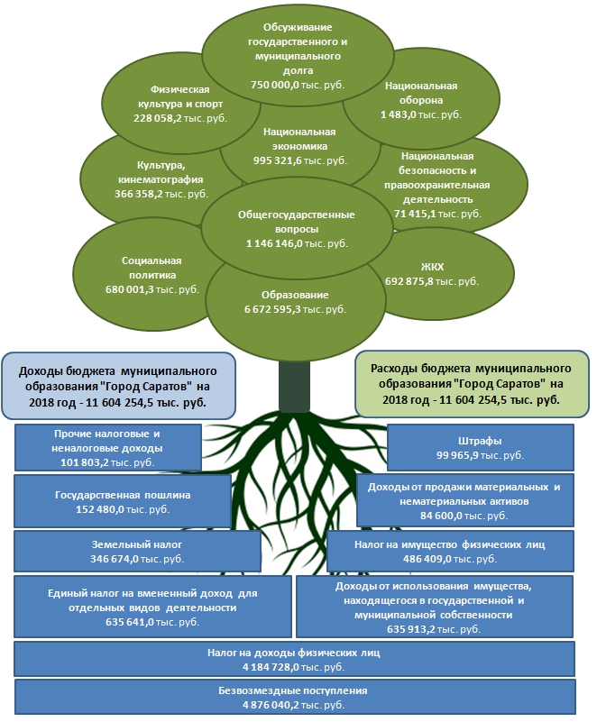

2.2. Основные направления бюджетной и
налоговой политики муниципального образования «Город Саратов» на 2018 год и на плановый период
2019 и 2020 годов
Бюджетная политика

Основные направления бюджетной политики на 2018 год и на плановый период 2019 и 2020 годов определены в соответствии с Указами Президента Российской Федерации от 7 мая 2012 года и прогнозом показателей социально-экономического развития города.
Бюджетная политика на 2018-2020 годы в условиях ограниченности финансовых ресурсов направлена на решение следующих основных задач:
- выход на траекторию целевых социально-экономических показателей, предусмотренных Указами Президента от 7 мая 2012 года;
- оптимизация бюджетных расходов, в том числе расходов на содержание органов местного самоуправления;
- повышение эффективности бюджетных расходов;
- реализация действующих расходных обязательств и отказ от принятия новых расходных обязательств, не обеспеченных финансовыми ресурсами;
- сокращение долговой нагрузки.

Налоговая политика

Налоговые новации, непосредственно затрагивающие местные бюджеты:
передача полномочий по установлению льгот с федерального на региональный уровень;
мораторий на введение на федеральном уровне новых льгот по налогам, зачисляемым в региональные и местные бюджеты

Налоговые льготы

полный охват (с 1 июля 2018 года) розничной торговой сети контрольно-кассовой техникой, обеспечивающей онлайн-передачу данных на сервера налоговых органов;
интеграция информационных массивов государственных внебюджетных фондов и налоговой службы; запуск единого государственного реестра записей актов гражданского состояния и создание федерального регистра сведений о населении;
автообмен налоговой информацией в целях противодействия уклонению от уплаты налогов с использованием низконалоговых юрисдикций

Налоговое администри-рование

освобождение от уплаты налога до конца 2018 года самозанятых лиц, осуществляющих услуги для личных, домашних и иных подобных нужд без привлечения наемных рабочих
Налог на доходы физических лиц

освобождение плательщиков единого сельскохозяйственного налога от налога на имущество организаций и налога на имущество физических лиц только в части имущества, используемого в предпринимательской деятельности
Единый сельскохозяй-ственный налог

ограничение количества объектов, в отношении которых индивидуальный предприниматель может применять данный налоговый режим при сдаче в аренду (наем) жилых и нежилых помещений, дач, земельных участков;
введение дополнительной дифференциации по видам деятельности, а также включение 9 дополнительных видов деятельности, относящихся к бытовым услугам

Патентная система налогообло-жения

установление единой даты начала применения на территории Саратовской области порядка определения налоговой базы по налогу на имущество физических лиц исходя из кадастровой стоимости объектов налогообложения – 1 января 2018 года;
установление и введение в действие с 1 января 2018 года на территории муниципального образования «Город Саратов» налога на имущество физических лиц, исходя из кадастровой стоимости объектов

Налог на имущество физических лиц

3. Доходы бюджета муниципального образования «Город Саратов»
3.1. Общие сведения

3. Доходы бюджета муниципального образования «Город Саратов»

3.1. Общие сведения

Доходы бюджета – поступающие в бюджет денежные средства, за исключением средств, являющихся источниками финансирования дефицита бюджета.
Доходы бюджета формируются в соответствии с бюджетным законодательством Российской Федерации, законодательством о налогах и сборах и законодательством об иных обязательных платежах.
К доходам бюджета относятся налоговые доходы, неналоговые доходы и безвозмездные поступления.

Таблица 3. Доходы бюджета муниципального образования
«Город Саратов» на 2016-2020 годы, тыс. руб.

Наименование | 2016 год (отчет) | 2017 год (план) | 2018 год | 2019 год | 2020 год
1 | 2 | 3 | 4 | 5 | 6
Налоговые и неналоговые доходы | 6 329 320,7 | 6 604 231,4 | 6 728 214,3 | 6 901 723,7 | 7 104 789,7
в том числе:
Налог на доходы физических лиц | 3 781 729,6 | 3 970 679,5 | 4 184 728,0 | 4 380 000,0 | 4 585 000,0
Налог на товары (работы, услуги), реализуемые на территории Российской Федерации | 42 498,3 | 38 795,0 | 38 795,0 | 38 795,0 | 38 795,0
Единый налог на вмененный доход для отдельных видов деятельности | 670 639,2 | 669 005,3 | 635 641,0 | 620 000,0 | 610 000,0
Единый сельскохозяйственный налог | 8 068,3 | 8 500,0 | 8 834,0 | 8 800,0 | 8 900,0
Налог, взимаемый в связи с применением патентной системы налогообложения, зачисляемый в бюджеты городских округов | 20 624,3 | 21 000,0 | 26 007,0 | 28 000,0 | 30 000,0
Налог на имущество физических лиц, взимаемый по ставкам, применяемым к объектам налогообложения, расположенным в границах городских округов | 377 494,2 | 380 000,0 | 486 409,0 | 490 000,0 | 500 000,0
Земельный налог | 390 719,7 | 390 000,0 | 346 674,0 | 340 000,0 | 340 000,0
Государственная пошлина | 145 455,5 | 146 350,0 | 152 480,0 | 156 300,0 | 159 800,0
Задолженность и перерасчеты по отмененным налогам, сборам и иным обязательным платежам | -2,7
Доходы от использования имущества, находящегося в государственной и муниципальной собственности | 524 810,2 | 642 711,2 | 635 913,2 | 634 088,8 | 631 353,3
Платежи при использовании природными ресурсами | 27 629,1 | 21 532,5 | 25 789,5 | 25 789,5 | 25 789,5
1 | 2 | 3 | 4 | 5 | 6
Доходы от оказания платных услуг (работ) и компенсации затрат государства | 93 671,1 | 3 316,9 | 2 377,7 | 2 450,8 | 2 526,8
Доходы от продажи материальных и нематериальных активов | 119 836,6 | 211 046,5 | 84 600,0 | 78 100,0 | 72 600,0
Штрафы, санкции, возмещение ущерба | 126 107,2 | 101 294,5 | 99 965,9 | 99 399,6 | 100 025,1
Прочие неналоговые доходы | 40,1
Безвозмездные поступления | 8 581 640,3 | 8 266 508,2 | 4 876 040,2 | 4 918 656,0 | 5 105 423,7
Всего доходов | 14 910 961,0 | 14 870 739,6 | 11 604 254,5 | 11 820 379,7 | 12 210 213,4

3.2. Налоговые и неналоговые доходы

Формирование налоговых и неналоговых доходов на 2018 год и на плановый период 2019 и 2020 годов осуществлялось на основе показателей прогноза социально-экономического развития муниципального образования «Город Саратов», согласованного с министерством экономического развития Саратовской области, а также предложений главных администраторов доходов бюджета – органов государственной власти Российской Федерации, органов государственной власти Саратовской области и органов местного самоуправления.
Налоговые и неналоговые доходы бюджета муниципального образования «Город Саратов» в 2018 году прогнозируются в сумме 6 728 214,3 тыс. руб. (101,9% к бюджетным назначениям 2017 года), в 2019 году в сумме 6 901 723,7 тыс. руб. (102,6% к 2018 году), в 2020 году 7 104 789,7 тыс. руб. (102,9% к 2019 году).
Налоговые доходы будут обеспечивать в 2018-2020 годах объем поступлений в среднем 88% от суммы налоговых и неналоговых доходов, неналоговые доходы соответственно 12% (в 2018 году – налоговые 87,4%, неналоговые - 12,6%.; в 2019 году налоговые - 87,8%, неналоговые - 12,2%; в 2020 году налоговые - 88,3%, неналоговые - 11,7%).
Основные бюджетообразующие доходные источники бюджета муниципального образования «Город Саратов» – налог на доходы физических лиц, единый налог на вмененный доход, земельный налог, налог на имущество физических лиц, за счет которых в совокупности формируется в 2018 году 84% налоговых и неналоговых доходов бюджета, в 2019-2020 годах - 84,5% и 84,9% соответственно.

Налоговые и неналоговые доходы в расчёте на 1 жителя города

6 329 320,7 тыс. руб.

843 460 жителейй

7,5 тыс. руб./жит.

2016 : = =
845 300 жителейй

7,8 тыс. руб./жит.

6 604 231,4 тыс. руб.

2017 : =

6 728 214,3 тыс. руб.

845 300 жителей

8,0 тыс. руб./жит.

2018 : =
6 901 723,7 тыс. руб.

845 300 жителей

8,2 тыс. руб./жит.

2019 : =

845 300 жителей

8,4 тыс. руб./жит.

7 104 789,7 тыс. руб.

2020 : =

Граждане города Саратова уплачивают во все уровни бюджетной системы:
- налог на доходы физических лиц;
- налог на имущество физических лиц;
- транспортный налог;
- земельный налог.
Прогнозные показатели налоговых и неналоговых доходов бюджета муниципального образования «Город Саратов» рассчитаны по нормативам отчислений в соответствии с Бюджетным кодексом Российской Федерации и законодательством Саратовской области.

Таблица 4. Нормативы отчислений по основным налоговым доходам в бюджеты разных уровней на 2018 год

Налоги, сборы, установленные законодательством | Бюджет города | Областной бюджет | Федераль-ный бюджет

1 |  | 2 | 3 | 4
Федеральные и предусмотрен-ные специальными налоговыми режимами | Налог на прибыль организаций, зачисляемый в федеральный бюджет |  |  | 100%
 | Налог на прибыль организаций, зачисляемый в бюджеты субъектов |  | 100%
 | Налог на доходы физических лиц | 26,6% | 73,4%
 | Налог на добавленную стоимость |  |  | 100%
Акцизы,
в том числе:
 | акцизы на спирт этиловый из пищевого сырья |  | 50% | 50%
 | акцизы на спиртосодержащую продукцию |  | 50% | 50%
 | акцизы на алкогольную продукцию (без пива) |  | 40% | 60%
 | акцизы на алкогольную продукцию (пиво) |  | 100%
 | акцизы на табачную продукцию |  |  | 100%
 | акцизы на автомобильный и прямогонный бензин, дизельное топливо, моторные масла для дизельных и (или) карбюраторных (инжекторных) двигателей | 0,7773% | 100%*
 | Налог, взимаемый в связи с применением упрощенной системы налогообложения |  | 100%
 | Единый налог на вмененный доход для отдельных видов деятельности | 100%
 | Единый сельскохозяйственный налог | 100%
 | Налог, взимаемый в связи с применением патентной системы налогообложения | 100%
 | Налог на добычу полезных ископаемых  (в зависимости от вида полезных ископаемых) |  | 60%; 100% | 40%; 100%
 | Водный налог |  |  | 100%
 | Государственная пошлина  (в зависимости от вида госпошлины и установленных полномочий) | 100% | 100% | 100%
Региональные | Налог на имущество организаций |  | 100%
Региональные | Налог на игорный бизнес |  | 100%
Региональные | Транспортный налог |  | 100%
Местные | Налог на имущество физических лиц | 100%
Местные | Земельный налог | 100%
* из них 15% распределяется в бюджеты муниципальных образований Саратовской области исходя из протяженности автомобильных дорог местного значения

Изменение параметров налоговых и неналоговых доходов в 2016-2020 годах обусловлено следующими обстоятельствами:
- изменением показателей по фонду оплаты труда по прогнозу социально-экономического развития муниципального образования «Город Саратов»;
- увеличением инвентаризационной стоимости объектов недвижимости, подлежащих налогообложению налогом на имущество физических лиц;
- снижением кадастровой стоимости земельных участков в соответствии с решениями комиссии по рассмотрению споров о результатах определения кадастровой стоимости или судебных органов;
- установлением коэффициента для расчета арендной платы за земельные участки, государственная собственность на которые не разграничена, исходя из видов разрешенного использования земельного участка, а также цели использования участка;
- низкой ликвидностью предлагаемых к продаже объектов недвижимости, а также низкой покупательской способностью населения.

3.3. Основные направления деятельности органов местного самоуправления муниципального образования «Город Саратов» по повышению доходов

Основной задачей в 2018-2020 годах остается обеспечение доходов бюджета муниципального образования «Город Саратов». Достижение указанной задачи должно осуществляться за счет реализации мероприятий по следующим направлениям:
- повышение эффективности управления муниципальной собственностью;
- повышение качества администрирования налоговых и неналоговых доходов бюджета муниципального образования «Город Саратов»;
- продолжение работы по сокращению задолженности по налоговым и неналоговым доходам, зачисляемым в бюджет муниципального образования «Город Саратов», в том числе за счет проведения мероприятий по претензионной работе и передачи материалов в суд для принудительного взыскания;
- продолжение информационного взаимодействия между органами местного самоуправления и соответствующими федеральными структурами, участвующими в формировании базы данных, необходимой для начисления имущественных налогов и расширения налоговой базы по ним;
- рассмотрение на заседаниях контрольной комиссии по исполнению доходной части бюджета и межведомственных комиссиях администраций районов совместно с налоговыми и правоохранительными органами вопросов по доведению среднего уровня заработной платы до прожиточного минимума и среднеотраслевого размера на предприятиях малого и среднего бизнеса, а также сокращению недоимки по налоговым и неналоговым доходам.
Администрацией муниципального образования ежегодно разрабатывается и принимается План мероприятий по обеспечению поступлений налоговых и неналоговых доходов в бюджет муниципального образования «Город Саратов».

3.4. Безвозмездные поступления
Таблица 5. Структура безвозмездных поступлений в бюджет муниципального образования «Город Саратов»
на 2016-2020 годы, тыс. руб.
Показатели |  | 2016 год (отчет) | 2017 год (план) |  | 2018 год |  | 2019 год |  | 2020 год
1 |  | 2 | 3 |  | 4 |  | 5 |  | 6
Дотации |  | 35 009,1 | 36 015,7 |  | 37 784,9 |  | 39 391,0 |  | 41 081,6
Субсидии |  | 3 167 877,5 | 3 507 848,9 |  | 15 626,0
Субвенции |  | 4 454 962,2 | 4 542 214,6 |  | 4 822 629,3 |  | 4 879 265,0 |  | 5 064 342,1
Иные межбюджетные трансферты |  | 925 914,1 | 188 614,0
Доходы бюджетов бюджетной системы Российской Федерации от возврата бюджетами бюджетной системы Российской Федерации остатков субсидий прошлых лет |  | 213,1
Возврат остатков субсидий, субвенций и иных межбюджетных трансфертов |  | -2 335,7 | -8 185,0
Итого: |  | 8 581 640,3 | 8 266 508,2 |  | 4 876 040,2 |  | 4 918 656,0 |  | 5 105 423,7

4. Расходы бюджета муниципального образования «Город Саратов»

4.1. Общие сведения

Расходы бюджета – выплачиваемые из бюджета денежные средства, за исключением средств, являющихся источниками финансирования дефицита бюджета.
Формирование расходов осуществляется в соответствии с расходными обязательствами, обусловленными установленным законодательством разграничением полномочий, исполнение которых должно происходить в очередном финансовом году и плановом периоде за счет средств соответствующих бюджетов.

Принципы формирования расходов бюджета:
- по ведомствам;
- по разделам (подразделам);
- по целевым статьям;
- по видам расходов.

Таблица 6. Расходы бюджета муниципального образования
«Город Саратов», тыс. руб.

Код | Наименование | 2016 год (отчет) | 2017 год  (план) | Прогноз
 |  |  |  | 2018 год | 2019 год | 2020 год
1 | 2 | 3 | 4 | 5 | 6 | 7
0100 | Общегосударственные вопросы | 1 112 954,5 | 1 075 075,7 | 1 146 146,0 | 1 302 297,5 | 1 358 195,2
0102 | Функционирование высшего должностного лица субъекта Российской Федерации и муниципального образования | 1 618,1 | 2 955,7 | 3 115,2 | 3 177,7 | 3 209,0
0103 | Функционирование законодательных (представительных) органов государственной власти и представительных органов муниципальных образований | 106 275,4 | 115 080,0 | 107 601,5 | 108 544,4 | 109 497,3
0104 | Функционирование Правительства РФ, высших исполнительных органов государственной власти субъектов Российской Федерации, местных администраций | 373 813,6 | 369 421,3 | 372 213,8 | 375 914,1 | 380 311,3
0105 | Судебная система | 1 187,2 | 318,3 | 0,0 | 0,0 | 0,0
0106 | Обеспечение деятельности финансовых, налоговых и таможенных органов и органов финансового (финансово-бюджетного) надзора | 119 802,0 | 129 954,6 | 126 172,0 | 123 932,1 | 125 128,8
0107 | Обеспечение проведения выборов и референдумов | 33 224,6 | 6 656,3 | 6 698,2 | 6 829,9 | 6 895,8
0111 | Резервные фонды | 0,0 | 4 519,0 | 20 000,0 | 20 000,0 | 20 000,0
0113 | Другие общегосударственные вопросы | 477 033,6 | 446 170,5 | 510 345,3 | 663 899,3 | 713 153,0
0200 | Национальная оборона | 993,0 | 1 281,0 | 1 483,0 | 1 249,0 | 1 295,0
0204 | Мобилизационная подготовка экономики | 993,0 | 1 281,0 | 1 483,0 | 1 249,0 | 1 295,0
1 | 2 | 3 | 4 | 5 | 6 | 7
0300 | Национальная безопасность и правоохранительная деятельность | 66 464,7 | 67 112,5 | 71 415,1 | 67 528,5 | 70 073,7
0309 | Защита населения и территории от чрезвычайных ситуаций природного и техногенного характера, гражданская оборона | 66 464,7 | 67 112,5 | 71 415,1 | 67 528,5 | 70 073,7
0400 | Национальная экономика | 1 703 433,9 | 2 338 526,8 | 995 321,6 | 1 002 896,2 | 991 951,3
0401 | Общеэкономические вопросы | 3 214,4 | 3 790,0 | 3 760,0 | 3 760,0 | 3 760,0
0405 | Сельское хозяйство и рыболовство | 3 642,3 | 5 235,8 | 4 685,1 | 4 685,1 | 4 685,1
0406 | Водное хозяйство | 2 819,2 | 88 897,0 | 3 250,0 | 3 250,0 | 3 250,0
0408 | Транспорт | 121 365,8 | 200 763,1 | 148 085,5 | 144 520,1 | 124 750,6
0409 | Дорожное хозяйство (дорожные фонды) | 1 560 976,3 | 2 017 273,1 | 820 505,6 | 830 505,6 | 840 505,6
0412 | Другие вопросы в области национальной экономики | 11 415,9 | 22567,8 | 15 035,4 | 16 175,4 | 15 000,0
0500 | Жилищно-коммунальное хозяйство | 3 368 183,2 | 2 857 891,5 | 692 875,8 | 710 940,4 | 735 642,0
0501 | Жилищное хозяйство | 2 684 620,1 | 1 902 581,4 | 145 566,2 | 130 901,2 | 133 897,5
0502 | Коммунальное хозяйство | 62 920,1 | 68 440,2 | 69 444,6 | 92 742,0 | 121 549,7
0503 | Благоустройство | 562 748,3 | 828 071,0 | 419 262,0 | 428 644,7 | 420 302,4
0505 | Другие вопросы в области жилищно-коммунального хозяйства | 57 894,7 | 58 798,9 | 58 603,0 | 58 652,5 | 59 892,4
0600 | Охрана окружающей среды | 8 158,6 | 0,0 | 0,0 | 0,0 | 0,0
0602 | Сбор, удаление отходов и очистка сточных вод | 8 158,6 | 0,0 | 0,0 | 0,0 | 0,0
0700 | Образование | 7 344 352,3 | 7 441 679,2 | 6 672 595,3 | 6 723 292,3 | 7 007 064,8
0701 | Дошкольное образование | 2 337 268,3 | 2 394 425,0 | 2 358 985,5 | 2 361 856,6 | 2 479 056,7
0702 | Общее образование | 4 666 440,4 | 3 847 743,7 | 3 256 019,0 | 3 304 245,1 | 3 433 222,6
0703 | Дополнительное образование детей | 0,0 | 864 989,8 | 720 798,9 | 717 597,9 | 743 624,5
1 | 2 | 3 | 4 | 5 | 6 | 7
0705 | Профессиональная подготовка, переподготовка и повышение квалификации | 2 786,7 | 2 770,3 | 3 049,1 | 2 799,3 | 2 924,0
0707 | Молодежная политика и оздоровление детей | 98 639,8 | 91 981,4 | 95 724,5 | 96 354,3 | 99 762,5
0709 | Другие вопросы в области образования | 239 217,1 | 239 769,0 | 238 018,3 | 240 439,1 | 248 474,5
0800 | Культура, кинематография | 308 235,5 | 339 864,6 | 366 358,2 | 331 745,1 | 343 016,2
0801 | Культура | 272 897,6 | 304 384,9 | 331 305,1 | 296 366,9 | 306 742,2
0804 | Другие вопросы в области культуры, кинематографии | 35 337,9 | 35 479,7 | 35 053,1 | 35 378,2 | 36 274,0
1000 | Социальная политика | 592 676,4 | 610 619,1 | 680 001,3 | 700 243,0 | 716 009,7
1001 | Пенсионное обеспечение | 54 426,6 | 64 723,5 | 71 135,9 | 73 839,0 | 76 644,8
1003 | Социальное обеспечение населения | 349 396,7 | 363 818,1 | 364 716,8 | 374 786,6 | 386 467,3
1004 | Охрана семьи и детства | 150 595,1 | 143 516,8 | 203 096,3 | 209 234,5 | 209 234,5
1006 | Другие вопросы в области социальной политики | 38 258,0 | 38 560,7 | 41 052,3 | 42 382,9 | 43 663,1
1100 | Физическая культура и спорт | 67 150,9 | 102 250,2 | 228 058,2 | 230 187,7 | 236 965,5
1101 | Физическая культура | 467,6 | 326,0 | 340,3 | 354,0 | 368,2
1102 | Массовый спорт | 56 058,0 | 91 741,3 | 217 004,0 | 219 023,7 | 225 690,3
1105 | Другие вопросы в области физической культуры и спорта | 10 625,3 | 10 182,9 | 10 713,9 | 10 810,0 | 10 907,0
1300 | Обслуживание государственного и муниципального долга | 740 781,7 | 696 586,0 | 750 000,0 | 750 000,0 | 750 000,0
1301 | Обслуживание внутреннего государственного и муниципального долга | 740 781,7 | 696 586,0 | 750 000,0 | 750 000,0 | 750 000,0
 | Расходы бюджета - ВСЕГО | 15 313 384,7 | 15 530 886,6 | 11 604 254,5 | 11 820 379,7 | 12 210 213,4

Диаграмма 1. Распределение расходов бюджета муниципального образования «Город Саратов» по разделам на 2018 год, тыс. руб.

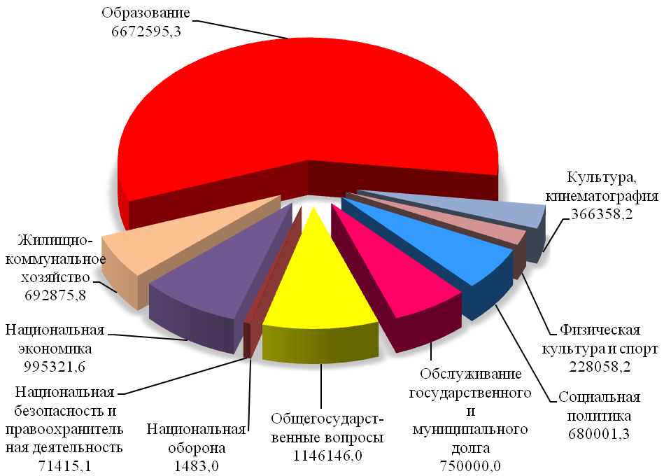

Расходы в расчёте на 1 жителя города
843 460 жителей

18,16 тыс. руб./жит.

15 313 384,7 тыс. руб.

тыс. руб.

2016 : =
15 530 886,6 тыс. руб.

845 300 жителейй

18,37 тыс. руб./жит.

2017 : =
11 604 254,5 тыс. руб.

845 300 жителейй

13,73 тыс. руб./жит.

2018 : =
11 820 379,7 тыс. руб.

845 300 жителейй

13,98 тыс. руб./жит.

2019 : =

12 210 213,4 тыс. руб.

845 300 жителейй

14,44 тыс. руб./жит.

2020 : =

4.2. Социальная сфера

Таблица 7. Расходы по отраслям социальной сферы, тыс. руб.

Наименование  отраслей | 2016 год (отчет) | 2017 год (план) | Проект бюджета
Наименование  отраслей | 2016 год (отчет) | 2017 год (план) | 2018 года | 2019 года | 2020 года
1 | 2 | 3 | 4 | 5 | 6
Образование | 7 344 352,3 | 7 441 679,2 | 6 672 595,3 | 6 723 292,3 | 7 007 064,8
Культура | 308 235,5 | 339 864,6 | 366 358,2 | 331 745,1 | 343 016,2
Социальная  политика | 592 676,4 | 610 619,1 | 680 001,3 | 700 243,0 | 716 009,7
Физическая  культура и спорт | 67 150,9 | 102 250,2 | 228 058,2 | 230 187,7 | 236 965,5
Всего по социальной сфере: | 8 312 415,1 | 8 494 413,1 | 7 947 013,0 | 7 985 468,1 | 8 303 056,2

4.2.1. Расходы на образование

Диаграмма 2. Распределение расходов по учреждениям образования на 2018 год, тыс. руб.
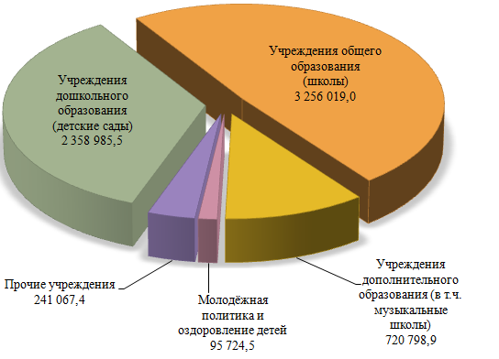
Общее количество муниципальных учреждений образования – 348, в том числе:
- дошкольных образовательных учреждений – 186;
- общеобразовательных школ – 109;
- учреждений дополнительного образования – 12;
- детских музыкальных школ – 27;
- детских оздоровительно-образовательных центров – 5;
- прочих – 9.
Диаграмма 3. Расходы на образование в разрезе источников финансирования, тыс. руб.
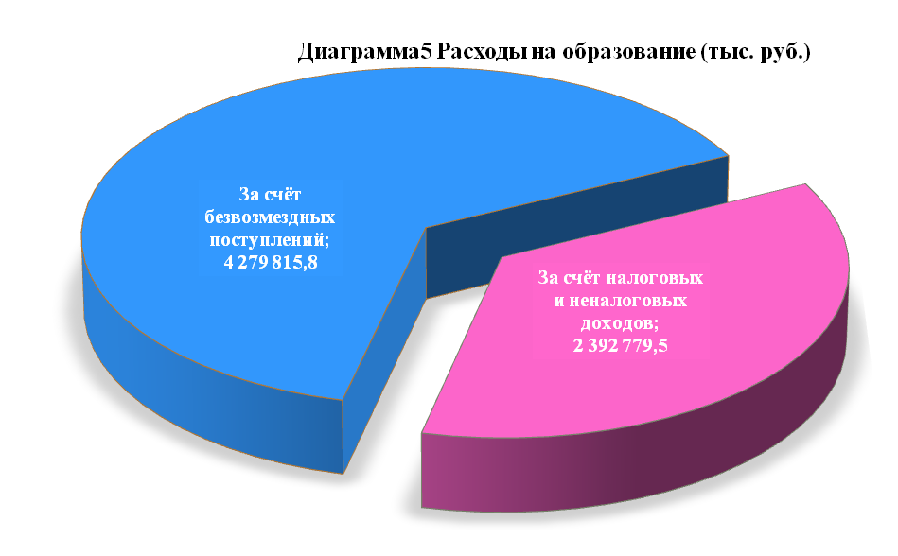
В рамках указанного финансового обеспечения в 2018 году в муниципальных образовательных учреждениях более 80 тысяч учащихся осваивают программы общего образования, около 37 тысяч воспитанников – программы дошкольного образования, 26,6 тысяч обучающихся – программы дополнительного образования. Около 4,5 тысяч детей будут охвачены отдыхом в муниципальных загородных лагерях в летний период 2018 года. В 12 негосударственных образовательных учреждениях программы общего и дошкольного образования осваивают более 1,9 тысячи обучающихся.

Диаграмма 4. Количество обучающихся (воспитанников) муниципальных образовательных учреждений муниципального образования «Город Саратов», тыс. чел.
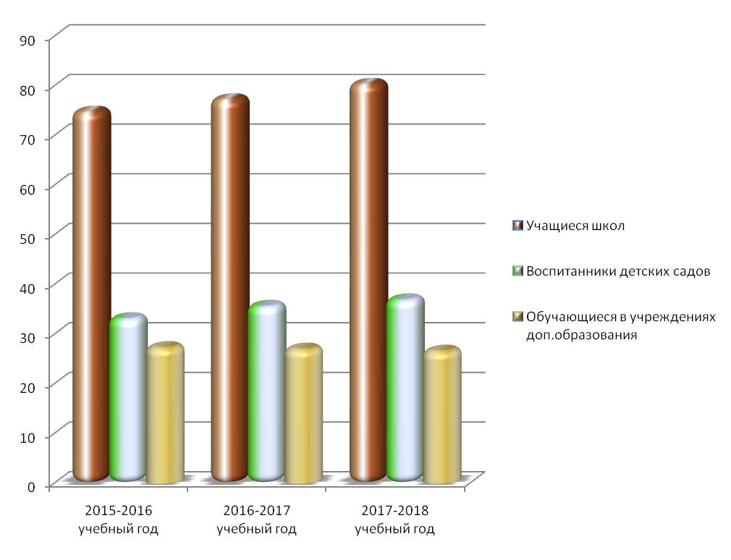
В городе функционирует 27 музыкальных школ и школ искусств, на содержание и развитие которых предусмотрено на 2018 год - 392 046,8 тыс. руб., на 2019 год - 383 376,2 тыс.руб., на 2020 год -398 271,2 тыс.руб., в т.ч.:
В 2018 году средняя заработная плата работников муниципальных образовательных учреждений составит:

в учреждениях дошкольного образования – 15,8 тыс. руб.,

в учреждениях общего образования – 22,2 тыс. руб.,

в учреждениях дополнительного образования – 18,2 тыс. руб.

4.2.2. Расходы на культуру
Общее количество муниципальных учреждений культуры - 19, в том числе:
- 1 муниципальная библиотечная система, которая включает 46 филиалов;
- 3 театра;
- 1 музей;
- 12 учреждений культурно-досугового типа;
- 2 прочих.
На выполнение Указа Президента Российской Федерации №597 от 7 мая 2012 г. «О мероприятиях по реализации государственной социальной политики» на обеспечение повышения оплаты труда отдельным категориям работников бюджетной сферы на 2018 год предусмотрены бюджетные ассигнования: за счет межбюджетных трансфертов – 15 626,0 тыс. руб. На софинансирование данных расходов за счет средств бюджета муниципального образования «Город Саратов» предусмотрено 1 562,6 тыс. руб.
Среднемесячная заработная плата работников культуры в соответствии с показателями «дорожной карты» должна составить 23,5 тыс. руб.
Диаграмма 5. Распределение расходов по учреждениям культуры на 2018 год, тыс.руб. 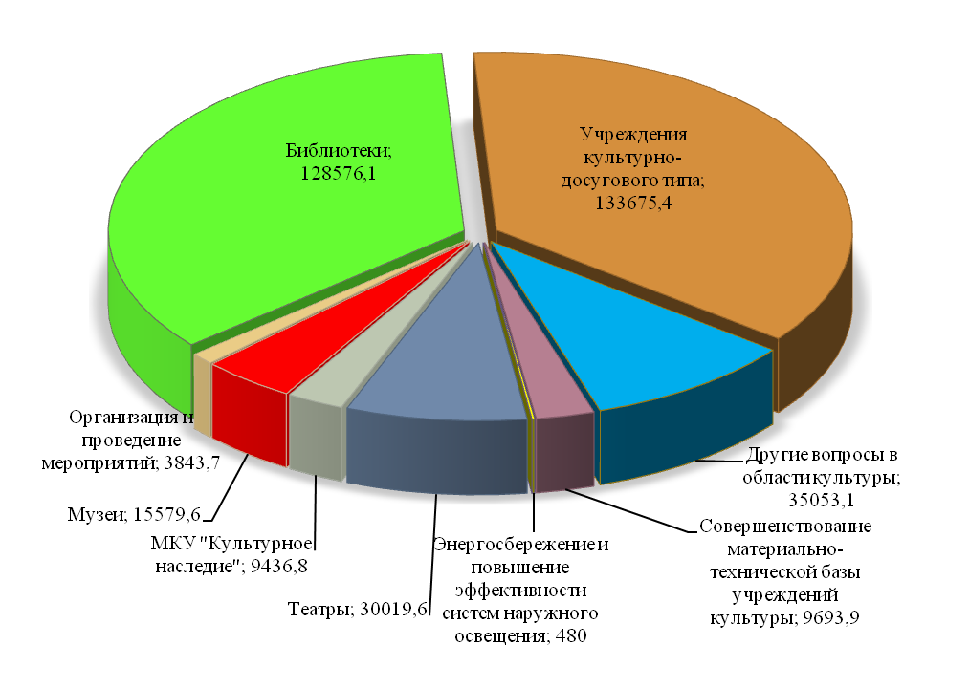
4.2.3. Расходы на социальную политику

Диаграмма 6. Расходы на социальную политику на 2018 год,
тыс. руб.
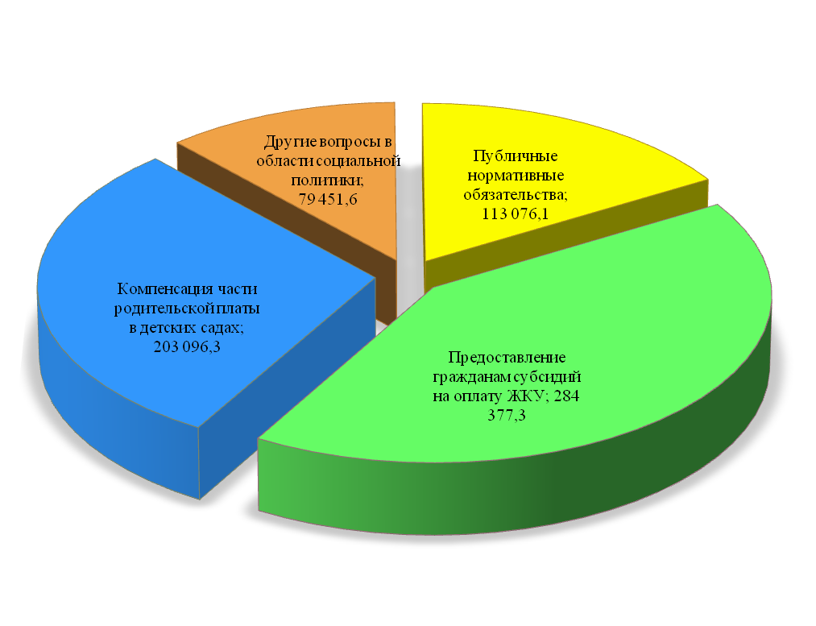
На компенсацию родительской платы за присмотр и уход за детьми в образовательных организациях, реализующих основную общеобразовательную программу предусмотрено:
на 2018 год – 203 096,3 тыс. руб.,
на 2019 год – 209 234,5 тыс. руб.,
на 2020 год – 209 234,5 тыс. руб.
(в 2016 году на компенсацию выделено 150 595,1 тыс. руб., в 2017 году предусмотрено 143 516,8 тыс. руб.)
На исполнение публичных нормативных обязательств предусмотрено:
на 2018 год – 113 076,1 тыс. руб.,
на 2019 год – 115 611,4 тыс. руб.,
на 2020 год – 119 786,4 тыс. руб.
Из них на выплату социальных льгот 33 Почетным гражданам города Саратова предусмотрено:
на 2018 год – 2 628,2 тыс. руб.,
на 2019 год – 2 881,1 тыс.руб.,
на 2020 год – 3 149,3 тыс.руб.
(в 2016 году было выделено 2 217,0 тыс. руб. – 30 Почетным гражданам, в 2017 – 1 917,3 тыс. руб. – 26 Почетным гражданам).
Размер единовременной материальной помощи Почетному гражданину города Саратова в 2018 году составит 74,2 тыс. руб. (в 2017 году – 71,5 тыс. руб.).
В соответствии с Положением о социальной поддержке граждан, участвующих в охране общественного порядка в муниципальном образовании «Город Саратов», утвержденным решением Саратовской городской Думы от 11.06.2013 № 25-290, видом социальной поддержки граждан, участвующих в охране общественного порядка в муниципальном образовании «Город Саратов», является материальная помощь. Размер материальной помощи в 2018 году составит 5,8 тыс. руб. (в 2017 году – 5,6 тыс. руб.)
Для оказания материальной помощи гражданам, участвующим в охране общественного порядка в муниципальном образовании «Город Саратов» на реализацию муниципальной программы «Профилактика правонарушений, терроризма, экстремизма, межнациональных конфликтов и наркомании» на 2016-2018 годы» предусмотрено:
на 2018 год – 5 489,3 тыс. руб.,
на 2019 год – 5 697,9 тыс. руб.,
на 2020 год – 5 914,3 тыс. руб.
(в 2016 году было выделено – 5 475,8 тыс. руб., в 2017 году предусмотрено – 4 015,9 тыс. руб.).
В соответствии с решением Саратовской городской Думы от 26.05.2011 № 4-38 «Об установлении дополнительной меры социальной поддержки инвалидам и участникам Великой Отечественной войны» инвалидам и участникам Великой Отечественной войны, проживающим на территории муниципального образования «Город Саратов», не имеющим стационарного телефона и пользующиеся услугами подвижной радиотелефонной связи, предоставляется дополнительная мера социальной поддержки в виде денежной выплаты в размере 300 рублей в месяц.

4.2.4. Расходы на физическую культуру и спорт
В соответствии с Федеральным законом №131 ФЗ «Об общих принципах организации местного самоуправления в Российской Федерации» к вопросам местного значения в сфере физической культуры относится – развитие массовой физической культуры и спорта на территории муниципального образования.
Для достижения данной цели в бюджете муниципального образования «Город Саратов» на 2018 год предусмотрено 228 058,2 тыс. руб., на 2019 год – 230 187,7 тыс. руб., 2020 – 236 965,5 тыс. руб.
В целях совершенствования физического воспитания жителей города в 2018-2020 годах запланировано осуществление следующих мероприятий:
– организация и проведение (участие в организации) спортивных и физкультурно-оздоровительных мероприятий;
– обеспечение участия спортивных сборных команд города в официальных региональных и Всероссийских спортивных мероприятиях;
– создание условий, обеспечивающих возможность населению города систематически заниматься физической культурой и спортом на муниципальных спортивных объектах;
– пропаганда физической культуры, спорта, здорового образа жизни.
В целях повышения мотивации граждан к регулярным занятиям физической культурой и спортом в 2016 году будет проведено 386 мероприятий. Среди них - Чемпионат города по лыжным гонкам, биатлону, конькобежные соревнования «Лед надежды нашей», спортивно-культурный праздник «Саратовская лыжня», городские соревнования по спортивному ориентированию на лыжах и другие.
В бюджете муниципального образования «Город Саратов» предусмотрены средства на реализацию дополнительной меры социальной поддержки инвалидам 1 и 2 группы - предоставление на безвозмездной основе услуг плавательного бассейна.
В настоящее время в городе Саратове функционируют 5 муниципальных спортивных школ, в которых проводятся занятия по 31 виду спорта (лыжные гонки, спортивное ориентирование, биатлон, конькобежный спорт, пауэрлифтинг, легкая атлетика, прыжки в воду, футбол, мини-футбол, гандбол, академическая гребля, баскетбол, бокс, волейбол, водное поло, городошный спорт, греко-римская борьба, дартс, дзюдо, кикбоксинг, морское многоборье, парусный спорт, плавание, пулевая стрельба, рукопашный бой, самбо, спортивная гимнастика, триатлон, ушу, художественная гимнастика, шахматы).
Количество воспитанников муниципальных спортивных школ составляет 6 115 человек.
Среднемесячная заработная плата работников физической культуры и спорта составит в 2018 году – 18,9 тыс. руб.

Диаграмма 7. Распределение расходов по учреждениям физической культуры и спорта на 2018 год, тыс. руб.
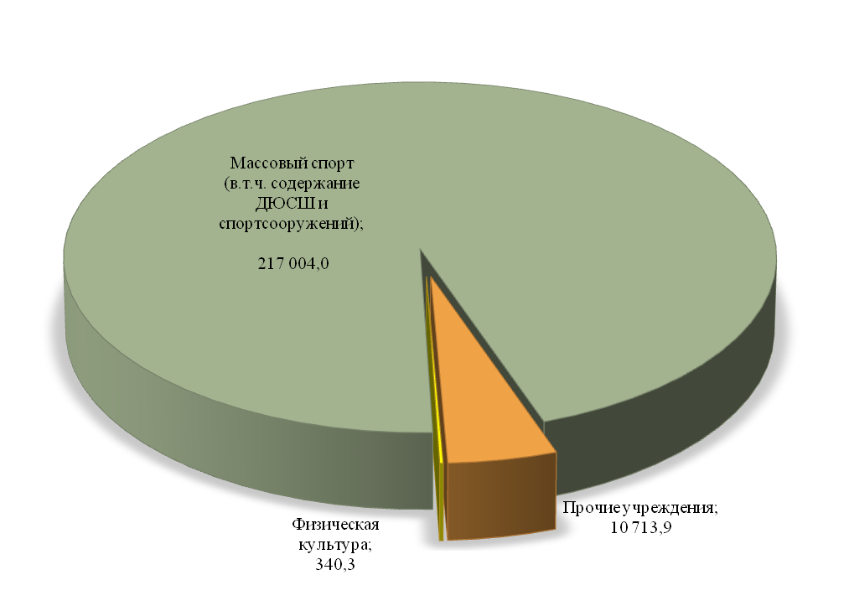

4.2.5. Национальная безопасность и правоохранительная деятельность
Не менее приоритетным направлением расходов бюджета муниципального образования «Город Саратов» является деятельность, направленная на организацию и осуществление мероприятий по гражданской обороне, защите населения и территории города от чрезвычайных ситуаций природного и техногенного характера, создание, содержание и организацию работы аварийно-спасательных служб (формирований), обучение населения в области гражданской обороны.
В целях оперативного реагирования и проведения первоочередных мероприятий по предупреждению и ликвидации последствий чрезвычайных ситуаций природного и техногенного характера, решения вопросов по локализации и ликвидации последствий ЧС на территории города, а также оказания бесплатной помощи населению в случае возникновения аварий, катастроф и стихийных бедствий на территории города создана и действует МКУ «Саратовская городская служба спасения».
Одним из важных аспектов деятельности по защите населения и территорий города от чрезвычайных ситуаций является обучение населения в области гражданской обороны, способам защиты и действиям в чрезвычайных ситуациях, а также за обеспечение пропаганды знаний в области гражданской обороны и защиты населения и территорий от чрезвычайных ситуаций.
Обучение проводится в муниципальном казенном образовательном учреждении дополнительного профессионального образования «Курсы гражданской обороны муниципального образования «Город Саратов».

4.3. Городское хозяйство

4.3.1. Дорожный фонд

Диаграмма 8. Структура расходов дорожного фонда муниципального образования «Город Саратов», тыс. руб.

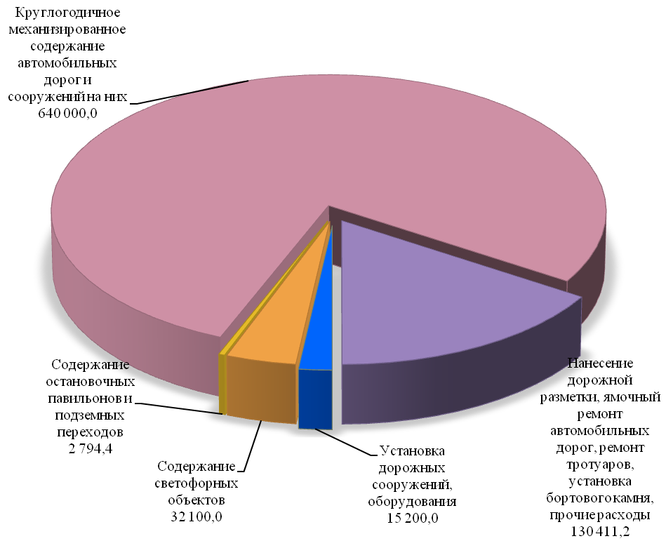
Объем бюджетных ассигнований дорожного фонда на 2018 год предусмотрен в размере 820 505,6 тыс. руб., на 2019 год – 830 505,6 тыс. руб., на 2020 год – 840 505,6 тыс. руб.
Транспортная система города является важнейшей составной частью производственной инфраструктуры и ее развитие можно рассматривать как одну из приоритетных задач муниципального образования.
Основные работы по содержанию автомобильных дорог и тротуаров на территории муниципального образования «Город Саратов» выполняют муниципальные бюджетные учреждения – «Служба благоустройства города» и «Дорстрой» (общая сумма финансирования работ по муниципальному заданию в 2018 году составит 640 000,0 тыс. руб.).
Мероприятия по обеспечению безопасности дорожного движения в 2018 году планируется финансировать в объеме 47 300,0 тыс. руб. За счет этих средств будет обеспечена работа 256 светофорных объектов, построено (модернизировано) 4 светофорных объекта, установлено 1470 дорожных знаков, установлено 270 п. м. дорожных барьерных ограждений, пешеходных направляющих ограждений 300 п.м., искусственных дорожных неровностей 140 кв.м.
На обеспечение возмещения части затрат в связи с оказанием услуг по перевозке пассажиров предусмотрены бюджетные ассигнования за счет средств бюджета муниципального образования «Город Саратов» на 2018 год – 120 000,0 тыс. руб., на 2019 год – 120 000,0 тыс. руб., на 2020 года – 100 000,0 тыс. руб.

4.3.2. Расходы на жилищно-коммунальное хозяйство

Диаграмма 9. Расходы на жилищно-коммунальное хозяйство,
тыс. руб.
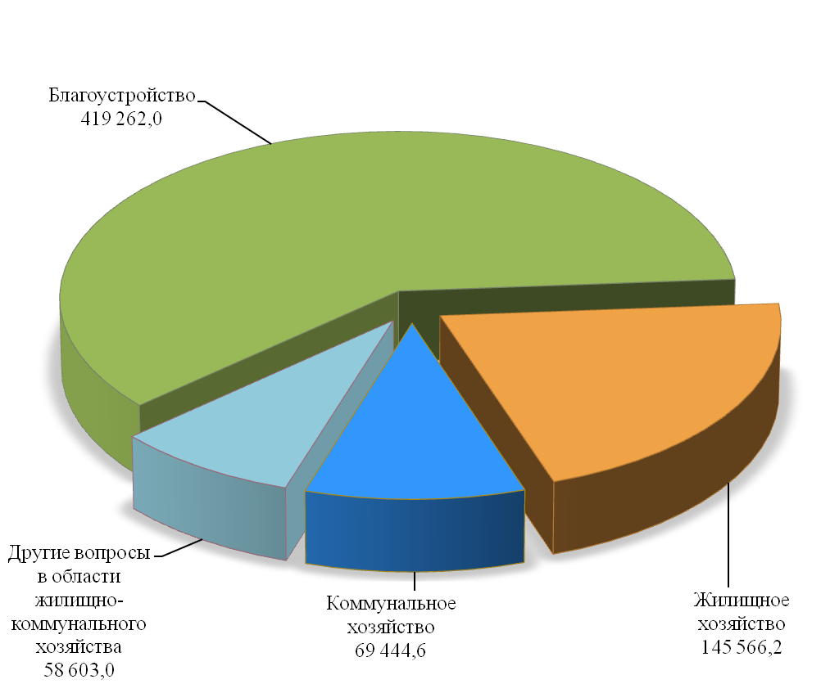
Важной задачей системы жилищно-коммунального хозяйства является создание благоприятных условий проживания людей на территории города и обеспечение стабильного функционирования инженерной инфраструктуры.

Жилищное хозяйство

На мероприятия по содержанию, ремонту (в том числе капитальный) муниципального жилищного фонда, техническому обследованию жилищного фонда, развитие самоуправления в жилищной сфере и общественного жилищного контроля предусмотрены бюджетные ассигнования на 2018 год – 64 771,6 тыс. руб., на 2019 год – 45 352,3 тыс. руб., на 2020 год – 42 669,7 тыс. руб.
На исполнение судебных решений по капитальному ремонту общего имущества собственников помещений в многоквартирных домах предусмотрены бюджетные ассигнования на 2018 год – 17 494,6 тыс. руб., на 2019 год – 32 188,9 тыс. руб., на 2020 год – 37 867,8 тыс. руб.
Коммунальное хозяйство
На предоставление субсидий в целях финансового обеспечения, (возмещения) затрат, выпадающих доходов в сфере коммунального хозяйства предусмотрены бюджетные ассигнования на 2018 год 52 577,1 тыс. руб., на 2019 год – 48 564,7 тыс. руб., на 2020 год – 48 715,2 тыс. руб., в том числе:
– на возмещение затрат в связи с оказанием услуг по утилизации твердых коммунальных территории муниципального образования «Город Саратов» на 2018 год – 5 000,0 тыс. руб., на 2019 год – 4 987,6 тыс. руб., на 2020 год – 5 000,0 тыс. руб.;
– на финансовое обеспечение части затрат в связи с проведением аварийно-восстановительных работ, обеспечению надлежащего состояния объектов тепло-, газо-, водоснабжения и водоотведения и их бесперебойного функционирования, на 2018 год – 31 664,2 тыс. руб., на 2019 год – 27 664,2 тыс. руб., на 2020 год – 27 802,3 тыс. руб.;
– на возмещение недополученных доходов в связи с оказанием услуг категориям граждан, пользующихся льготами за услуги муниципальных бань на 2018 – 2020 годы – 15 912,9 тыс. руб. ежегодно.
На исполнение судебных решений по реконструкции, модернизации, строительству объектов тепло-, электроснабжения и восстановление циркуляционных трубопроводов сетей горячего водоснабжения, восстановления сетей электроснабжения, а также технологически присоединенных к ним объектов на территории муниципального образования «Город Саратов» счет средств бюджета муниципального образования «Город Саратов» предусмотрены бюджетные ассигнования на 2018 год – 16 675,5 тыс. руб., на 2019 год – 44 081,3 тыс. руб., на 2020 год – 72 738,5 тыс. руб.

Благоустройство
Уровень благоустройства определяет комфортность условий проживания жителей города и является одной из проблем, требующих каждодневного внимания и эффективного решения.
На озеленение территории города и обустройство зеленых зон предусмотрены бюджетные ассигнования за счет средств бюджета муниципального образования «Город Саратов» на 2018 год – 138 337,4 тыс. руб., на 2019 год – 136 556,7 тыс. руб., на 2020 год – 142 081,7 тыс. руб.
На улучшение внешнего облика улиц города предусмотрены бюджетные ассигнования за счет средств бюджета муниципального образования «Город Саратов» на 2018 год – 8 481,3 тыс. руб., на 2019 год – 7 330,0 тыс. руб., на 2020 год – 7 672,0 тыс. руб.
За счет субвенции областного бюджета на проведение мероприятий по отлову и содержанию безнадзорных животных предусмотрены бюджетные ассигнования на 2018-2020 годы – 4 685,1 тыс. руб. ежегодно.
На содержание отдельных территории города в части расходов по содержанию территорий, занимаемых соляриями, расположенных по ул. Большая Затонская и на острове Городские пески, а также по предотвращению несанкционированного складирования отходов на территории Маханного оврага в Волжском районе города за счет средств бюджета муниципального образования «Город Саратов» предусмотрены бюджетные ассигнования на 2018 год – 11 333,6 тыс. руб., на 2019 год – 11 333,6 тыс. руб., на 2020 год – 11 333,6 тыс. руб.
На возмещение затрат по содержанию, техническому обслуживанию, текущему ремонту кабельных и воздушных линий электропередач наружного освещения, находящихся в муниципальной собственности и оплате электроэнергии, потребляемой сетями городского наружного освещения за счет средств бюджета муниципального образования «Город Саратов» предусмотрены бюджетные ассигнования на на 2018 год –196 155,3 тыс. руб., на 2019 год – 200 538,0 тыс. руб., на 2020 год – 205 052,6 тыс. руб.
На возмещение затрат за работы по содержанию и ремонту сетей ливневой канализации и дренажа общегородского назначения счет средств бюджета муниципального образования «Город Саратов» предусмотрены бюджетные ассигнования на 2018 год – 60 000,0 тыс. руб., на 2019 год – 60 000,0 тыс. руб., на 2020 год – 45 000,0 тыс. руб.

4.3.3. Бюджетные инвестиции

Таблица 8. Перечень объектов капитального строительства муниципальной собственности и объектов недвижимого имущества, приобретаемого в муниципальную собственность, на 2018 год и на плановый период 2019 и 2020 годов, тыс. руб.

Наименование объектов | Проект бюджета (прогноз)
Наименование объектов | 2018 год | 2019 год | 2020 год
1 | 2 | 3 | 4
Реконструкция, модернизация, строительство объектов тепло-, электроснабжения и восстановление циркуляционных трубопроводов сетей горячего водоснабжения, восстановление сетей электроснабжения, а также технологически присоединенных к ним объектов на территории муниципального образования «Город Саратов» | 16 175,5 | 44 081,3 | 72 738,5
Детский сад на 300 мест в 1-й жилой группе микрорайона № 11 жилого района «Солнечный-2» в Кировском районе г. Саратова | 1 963,1 | - | -
Приобретение (купля-продажа, участие в долевом строительстве) жилых помещений для исполнения решений судов в рамках ведомственной целевой программы «Приобретение жилых помещений для исполнения решений судов» на 2018-2020 годы | 45 000,0 | 45 000,0 | 45 000,0
Итого: | 63 138,6 | 89 081,3 | 117 738,5

Таблица 9. Социально-значимые проекты, реализуемые за счет средств бюджета муниципального образования «Город Саратов», тыс. руб.

Наименование объекта (вид работ) | Факт | План | Проект бюджета (прогноз) |  |  | Результат
Наименование объекта (вид работ) | 2016 | 2017 | 2018 год | 2019 год | 2020 год | Результат
1 | 2 | 3 | 4 | 5 | 6 | 7
Строительство второго корпуса МДОУ «Центр развития ребенка – детский сад №44» по адресу: г. Саратов, пл. Орджоникидзе, 1 | 10 400,0 |  |  |  |  | Создано 80 дополнительных мест
Приобретение здания МДОУ в микрорайоне №10 жилого района Солнечный-2 по адресу: г. Саратов, ул. Лисина, 8 | 41 600,0 |  |  |  |  | Создано 320 дополнительных мест
1 | 2 | 3 | 4 | 5 | 6 | 7
Реконструкция здания пристройки МАОУ «Гимназия №1» по адресу: г. Саратов, ул. Мичурина, 88 | 95 950,8 |  |  |  |  | Создано 200 дополнительных мест
Приобретение здания школы во 2-ой жилой группе микрорайона №10 жилого района «Солнечный-2» по адресу: г. Саратов, ул. Лисина, 7Б | 753 832,5 |  |  |  |  | Создано 1100 дополнительных мест
Общеобразовательная организация «Школа на 825мест в микрорайоне № 1 Новосоколовогорского жилого района Волжского района г. Саратова» |  | 559 758,3 |  |  |  | Создание 825 дополнительных мест
Приобретение жилых помещений в многоквартирных домах в рамках ведомственной целевой программы «Переселение граждан города Саратова из аварийного жилищного фонда в 2013-2017 годах» | 2 590 981,8 | 1 768 946,2 |  |  |  | 4624 жилых помещения
Детский сад на 300 мест в 1-й жилой группе микрорайона № 11 жилого района «Солнечный-2» в Кировском районе г. Саратова |  | 192 934,5 | 1 963,1 |  |  | Создание 300 дополнительных мест
Детский сад на 160 мест в микрорайоне № 7 жилого района «Солнечный-2» в Кировском районе г. Саратова |  | 131 245,6 |  |  |  | Создание 160 дополнительных мест
1 | 2 | 3 | 4 | 5 | 6 | 7
Строительство автомобильной дороги районного значения с комплексным благоустройством по проспекту Героев Отечества в жилом районе «Солнечный-2» в Кировском районе г. Саратова (III этап) |  | 308 672,8 |  |  |  | Автомобильные дороги, общей протяженностью 2,67 км
Строительство автомобильной дороги по ул. им. ак. Семенова Н.Н. и ул. им. Кузнецова Н.В. в жилом районе «Солнечный-2» в Кировском районе г. Саратова (III этап) |  | 82 249,4 |  |  |  | Автомобильные дороги, общей протяженностью 2,67 км
Школа на 1100 мест в микрорайоне №7 жилого района «Солнечный-2» в Кировском районе г. Саратова* |  |  | 762 226,7 |  |  | Создание 1100 дополнительных мест
Детский сад на 160 мест в жилом комплексе «Ласточкино» в Ленинском районе г. Саратова»* |  |  | 135 676,0 |  |  | Создание 160 дополнительных мест
* планируемые к реализации объекты при наличии софинансирования из вышестоящих бюджетов

4.4. Программы, реализуемые муниципальным образованием «Город Саратов»

В целях реализации приоритетов социально-экономического развития города и повышения результативности расходов главными распорядителями бюджетных средств разработаны и утверждены 12 муниципальных и 13 ведомственных программ.
В проекте бюджета муниципального образования «Город Саратов» предусмотрены бюджетные ассигнования на реализацию программ на сумму 10 240 411,7 тыс. руб. в 2018 году, 10 298 015,4 тыс. руб. в 2019 году и 10 626 584,2 тыс. руб. в 2020 году.
Доля «программных» расходов, то есть непосредственно увязанных с целями и результатами деятельности органов местного самоуправления, составит 88,2 % в 2018 году, 87,1% в 2019 году и 87,0% в 2020 году от общей суммы расходов бюджета муниципального образования «Город Саратов».
В соответствии с Перечнем муниципальных программ, утвержденным постановлением администрации муниципального образования «Город Саратов» от 14.10.2013 № 2523 (с изменениями), в проекте решения представлены расходы на реализацию следующих муниципальных программ:

Муниципальная программа
«Развитие образования в муниципальном образовании «Город Саратов» на 2017-2020 годы»
создание и улучшение условий в муниципальных образовательных учреждениях для обучения и всестороннего развития детей, повышения доступности качественного образования
Цель муниципальной программы

Таблица 10. Финансирование муниципальной программы, тыс. руб.
Наименование подпрограмм | 2016 год (отчет) | 2017 год (план) | Проект бюджета (прогноз)
Наименование подпрограмм | 2016 год (отчет) | 2017 год (план) | 2018 год | 2019 год | 2020 год
1 | 2 | 3 | 4 | 5 | 6
Развитие системы дошкольного образования | 36 246,1 | 348 429,3 | 2 563 444,9 | 2 570 253,6 | 2 687 325,7
Развитие системы дополнительного образования | 18 295,1 | 20 696,7 | 382 352,8 | 388 163,5 | 402 281,2
Развитие системы общего образования | 15 303,7 | 22 205,9 | 3 271 434,8 | 3 322 019,0 | 3 450 806,0
Создание в муниципальном образовании «Город Саратов» новых мест в общеобразовательных учреждениях | 850 167,8 | 559 758,3 | Х | Х | Х
Организация молодежной политики, методическая и информационная поддержка образовательных организаций | Х | Х | 16 408,4 | 16 470,3 | 16 527,4
Итого: | 920 012,7 | 951 090,2 | 6 233 640,9 | 6 296 906,4 | 6 556 940,3

Прогноз конечных результатов муниципальной программы:

За время реализации муниципальной программы планируется достичь следующих результатов:
- предоставление общедоступного и бесплатного дошкольного образования по основным образовательным программам;
- предоставление общедоступного и бесплатного начального, основного общего и среднего общего образования по основным общеобразовательным программам;
- обеспечение доступности дополнительного образования;
- довести удельный вес численности обучающихся 1-4-х классов, занимающихся в одну смену, в общей численности обучающихся в общеобразовательных учреждениях 1-4-х классов до с 77,5 % до 100%;
- укрепить материально-техническую базу и инфраструктуру муниципальных образовательных учреждений, обеспечить безопасность их функционирования в 75 % муниципальных образовательных учреждений;
- увеличить охват детей, занятых в различных формах досуга, организованного муниципальными учреждениями дополнительного образования, с 70 % до 75 %;
- оказать финансовую поддержку не менее 20 одаренным детям;
- оказать целевую поддержку 65 детям и преподавателям для участия во Всероссийских и международных конкурсах, фестивалях и других мероприятиях;
- организовать и провести мероприятия для молодёжи – 2442;
- организовать и провести смотры-конкурсы, олимпиады, позволяющие выявить творческий потенциал обучающихся и педагогических работников города, – 279.

Таблица 11. Сведения об основных целевых показателях (индикаторах) муниципальной программы

Наименование целевого  показателя | Ед. изм. | 2016 год (отчет) | 2017 год (план) | Проект бюджета (прогноз)
 |  |  |  | 2018 год | 2019 год | 2020 год
1 | 2 | 3 | 4 | 5 | 6 | 7
Уровень достижения качества оказания услуг по предоставлению общего образования | % | - | 100 | 100 | 100 | 100
Доля муниципальных образовательных организаций, соответствующих современным требованиям обучения, в общем количестве муниципальных образовательных организаций | % | - | 100 | 100 | 100 | 100
1 | 2 | 3 | 4 | 5 | 6 | 7
Отношение среднемесячной заработной платы педагогических работников муниципальных общеобразовательных организаций к средней заработной плате по Саратовской области | % | - | 100 | 100 | 100 | 100
Доля охвата горячим питанием обучающихся общеобразовательных учреждений | % | - | 93 | 93 | 93 | 93
Количество муниципальных общеобразовательных учреждений,  в зданиях (пристройках к зданиям) которых проведена реконструкция, капитальный ремонт с целью создания новых мест | ед. | 1 | - | 3 | 1 | -
Количество приобретенных объектов недвижимости для размещения в них общеобразовательных учреждений | ед. | 1 | 1 | 1 | 1 | 1
Количество новых мест в общеобразовательных учреждениях | ед. | 1 300 | 825 | 1 700 | 1 350 | 1 100
Количество муниципальных образовательных учреждений,  в которых укреплена материально-техническая база и инфраструктура, обеспечена безопасность их функционирования | ед. | 161 | 131 | 96 | 100 | 143
Охват обучающихся в образовательных организациях города организованными формами отдыха, оздоровления и занятости детей за период одного календарного года | % | - | 100 | 100 | 100 | 100
Уровень достижения качества дошкольного образования | % | - | 100 | 100 | 100 | 100
Отношение среднемесячной заработной платы педагогических работников муниципальных образовательных организаций дошкольного образования к средней заработной плате в сфере общего образования Саратовской области | % | - | 100 | 100 | 100 | 100
Доля граждан (родителей), получивших социальную поддержку в виде выплаты компенсации части родительской платы за присмотр и уход за детьми, обратившихся и имеющих право на получение данной поддержки от числа заявившихся | % | - | 100 | 100 | 100 | 100
Количество строящихся объектов | ед. | 1 | 3 | - | 1 | -
Количество дополнительно введенных мест в дошкольных образовательных учреждениях | ед. | - | 460 | - | - | -
Количество дошкольных образовательных учреждений, в которых созданы условия для беспрепятственного доступа инвалидов и других маломобильных групп населения, в том числе для инклюзивного образования детей-инвалидов | ед. | 2 | 2 | - | - | -
Муниципальная программа
«Развитие культуры в муниципальном образовании «Город Саратов» на 2018-2020 годы»
создание и сохранение благоприятных условий для устойчивого развития сферы культуры, создания единого культурного пространства, развития культурного и духовного потенциала населения, обеспечения свободы творчества и прав граждан на участие в культурной жизни города

Цель муниципальной программы

Таблица 12. Финансирование муниципальной программы, тыс. руб.
Наименование подпрограмм | Проект бюджета (прогноз)
Наименование подпрограмм | 2018 год | 2019 год | 2020 год
1 | 2 | 3 | 4
Система дополнительного образования в сфере культуры | 391 844,8 | 382 910,6 | 397 855,9
Система муниципальных учреждений культуры | 317 544,6 | 282 880,4 | 293 260,8
Популяризация культурных традиций города Саратова | 3 400,0 | 3 400,0 | 3 400,0
Итого: | 712 789,4 | 669 191,0 | 694 516,7

Прогноз конечных результатов муниципальной программы.

За время реализации муниципальной программы планируется достичь следующих результатов:
- увеличение доли детей, охваченных дополнительным образованием в сфере культуры от общего количества детей в возрасте от 5 до 18 лет до 12 %;
- выявление и поддержка одаренных детей;
- увеличение доли граждан, пользующихся услугами муниципальных учреждений сферы культуры, до 38,1 %;
- привлечение к участию в городских культурно-досуговых мероприятиях не менее 18,5 % горожан;
- укрепление материально-технической базы, муниципальных учреждений сферы культуры, реализация мероприятий по обеспечению безопасного пребывания граждан в муниципальных учреждениях сферы культуры.

Таблица 13. Сведения о целевых показателях (индикаторах) муниципальной программы

Наименование целевого  показателя | Ед. изм. | 2016 год (отчет) | 2017 год (план) | Проект бюджета (прогноз)
 |  |  |  | 2018 год | 2019 год | 2020 год
1 | 2 | 3 | 4 | 5 | 6 | 7
Среднее число участников клубных формирований в расчете на 1000 человек населения | чел. | 6 | 6 | 6 | 6 | 6
Количество посещений библиотек | тыс. ед. | 1 290,0 | 1 290,5 | 1 291,0 | 1 291,5 | 1 292,0
Увеличение посещаемости музейных учреждений | Посещен. | 89 900 | 90 100 | 90 200 | 90 300 | 90 400
Удельный вес населения, участвующего в городских культурно-досуговых мероприятиях | % | 16,9 | 16,9 | 17,5 | 18,0 | 18,5
Количество муниципальных учреждений сферы культуры, в которых укреплена материально-техническая база и инфраструктура, обеспечена безопасность их функционирования | ед. | 37 | 38 | 40 | 36 | 35
Количество социально незащищенных одаренных детей в сфере культуры, которым оказана финансовая поддержка | чел. | 10 | 10 | 10 | 10 | 10
Количество детей, которым выплачены премии главы муниципального образования «Город Саратов» «Юные дарования Саратова» | чел. | 20 | 20 | 20 | 20 | 20
Количество детей, которым оказана целевая поддержка (частичная или полная компенсация расходов) для участия во Всероссийских и международных конкурсах, фестивалях, олимпиадах, конференциях, соревнованиях, смотрах | чел. | 221 | 120 | 120 | 120 | 120
1 | 2 | 3 | 4 | 5 | 6 | 7
Количество преподавателей, которым оказана финансовая поддержка по результатам участия учеников в конкурсах, фестивалях, смотрах | чел. | 20 | 20 | 20 | 20 | 20
Количество мероприятий по информационному освещению деятельности образовательных учреждений, работающих с одаренными детьми, а также достижений одаренных детей | ед. | 7 | 3 | 3 | 3 | 3
В 2016-2017 годах финансирование производилось в рамках непрограммных расходов.

Муниципальная программа
«Социальная поддержка отдельных категорий граждан города Саратова» на 2018-2020 годы
Цель муниципальной программы
повышение социальной защищенности отдельных категорий граждан города Саратова

Таблица 14. Финансирование муниципальной программы, тыс. руб.
Наименование подпрограмм | Проект бюджета (прогноз)
Наименование подпрограмм | 2018 год | 2019 год | 2020 год
1 | 2 | 3 | 4
Материальная поддержка отдельных категорий граждан | 16 500,5 | 16 500,5 | 16 500,5
Организация оздоровительного отдыха отдельных категорий граждан города Саратова | 8 806,0 | 8 806,0 | 8 806,0
Реализация мероприятий социального характера | 11 838,0 | 11 838,0 | 11 838,0
Публичные нормативные обязательства муниципального образования «Город Саратов» | 107 586,8 | 109 913,5 | 113 872,1
Реализация мероприятий, направленных на поддержку отдельных категорий граждан по оплате жилых помещений и коммунальных услуг | 284 377,3 | 294 614,9 | 304 926,4
Оказание поддержки молодым семьям города Саратова в решении жилищной проблемы | 374,8 | 374,8 | 374,8
Итого: | 429 483,4 | 442 047,7 | 456 317,8

Прогноз конечных результатов муниципальной программы.
За время реализации муниципальной программы планируется достичь:
- снижения социальной напряженности в городе Саратове, повышения доходов населения;
- повышения уровня доступности оздоровительного отдыха отдельных категорий граждан города Саратова;
- повышения уровня социальной адаптации граждан города Саратова к условиям жизни и интеграции в современное общество.

Таблица 15. Сведения о целевых показателях (индикаторах) муниципальной программы

Наименование целевого показателя | Ед. изм. | Проект бюджета (прогноз)
Наименование целевого показателя | Ед. изм. | 2018 год | 2019 год | 2020 год
1 | 2 | 3 | 4 | 5
Количество отдельных категорий граждан, получивших материальную помощь | чел. | 3 850 | 3 850 | 3 850
Количество отдельных категорий граждан, получивших санаторно-оздоровительные и санаторно-курортные путевки | чел. | 270 | 270 | 270
Количество организованных мероприятий социального характера с вовлечением граждан, выделенных памятных, новогодних подарков на социально значимые мероприятия, экземпляров информационного освещения | ед. | 22 | 22 | 22
 | чел. | 10 560 | 10 560 | 10 560
 | экз. | 29 600 | 29 600 | 29 600
Количество получателей из бюджета города в рамках исполнения публичных нормативных обязательств | чел. | 1 021 | 1 067 | 1 101
Количество семей-субсидентов | чел. | 28 000 | 26 000 | 25 000
Количество выданных и оплаченных свидетельств | ед. | 17 | 17 | 17

Муниципальная программа
«Развитие физической культуры и массового спорта в муниципальном образовании «Город Саратов» на 2017-2019 годы»

> увеличение численности населения города, систематически занимающегося физической культурой и спортом;
> обеспечение конкурентоспособности обучающихся муниципальных спортивных школ на муниципальных, межмуниципальных, региональных, межрегиональных, Всероссийских и Международных спортивных соревнованиях
Цели муниципальной программы

Таблица 16. Финансирование муниципальной программы, тыс. руб.
Наименование подпрограмм | 2016 год (отчет) | 2017 год (план) | Проект бюджета (прогноз)
Наименование подпрограмм | 2016 год (отчет) | 2017 год (план) | 2018 год | 2019 год | 2020 год
1 | 2 | 3 | 4 | 5 | 6
Совершенствование системы физического воспитания населения в муниципальном образовании «Город Саратов | 4 463,2 | 4 055,2 | 64 036,2 | 64 936,1 | 65 855,9
Развитие системы подготовки спортивного резерва в муниципальном образовании «Город Саратов» | 4 363,2 | 4 856,3 | 161 324,6 | 162 915,9 | 166 517,4
Развитие и укрепление материально-технической базы физической культуры и массового спорта в муниципальном образовании «Город Саратов» | 6 991,3 | 43 251,7 | 6 785,6 | 6 100,0 | 8 682,1
Итого: | 15 817,7 | 52 163,2 | 232 146,4 | 233 952,0 | 241 055,4
Прогноз конечных результатов муниципальной программы.
Конечными результатами по итогам реализации муниципальной программы запланированы:
- увеличение массовости занятий физической культурой и спортом;
- увеличение количества победителей и призеров муниципальных, межмуниципальных, региональных, межрегиональных, Всероссийских, международных спортивных соревнований из числа обучающихся муниципальных спортивных школ;
- повышение уровня комфортности проведения занятий спортом населения города.

Таблица 17. Сведения об основных целевых показателях (индикаторах) муниципальной программы

Наименование целевого показателя | Ед. изм. | 2016 год (отчет) | 2017 год (план) | Проект бюджета (прогноз)
 |  |  |  | 2018 год | 2019 год | 2020 год
1 | 2 | 3 | 4 | 5 | 6 | 7
Количество организованных и проведенных официальных муниципальных спортивных мероприятий среди населения | ед. | 383 | 342 | 342 | 342 | 342
Количество организованных и проведенных официальных муниципальных физкультурных (физкультурно-оздоровительных) мероприятий | ед. | 30 | 30 | 30 | 30 | 30
1 | 2 | 3 | 4 | 5 | 6 | 7
Количество организованных и проведенных физкультурных и спортивных мероприятий  в рамках Всероссийского физкультурно-спортивного комплекса «Готов к труду и обороне» | ед. | 10 | 14 | 14 | 14 | 14
Количество проведенных мероприятий по тестированию выполнения нормативов испытаний (тестов) комплекса ГТО | ед. | - | - | 3 000 | 3 000 | 3 000
Количество официальных межмуниципальных (региональных, межрегиональных, Всероссийских, международных) спортивных и физкультурных мероприятий, в организации которых принято участие | ед. | 2 | 2 | 2 | 2 | 2
Количество официальных муниципальных (межмуниципальных, региональных, межрегиональных, Всероссийских, международных) спортивных мероприятий, участие в которых приняли спортивные сборные команды города | ед. | 4 | 4 | 4 | 4 | 4
Количество человеко-дней пребывания отдыхающих в детских спортивных лагерях | человеко-день | - | - | 7 455 | 7 455 | 7 455
Количество человек, посетивших спортивные и физкультурно-оздоровительные сооружения | чел. | - | - | 12 236 | 12 236 | 12 236
Количество организованных и проведенных официальных муниципальных спортивных мероприятий с участием обучающихся муниципальных спортивных школ | ед. | 115 | 140 | 140 | 140 | 140
Число лиц, прошедших спортивную подготовку на этапах спортивной подготовки | чел. | - | - | 4 763 | 4 763 | 4 763
Количество официальных спортивных соревнований (межмуниципальных, региональных, межрегиональных, Всероссийских, международных), в которых приняли участие лица, проходящие спортивную подготовку в муниципальных спортивных школах | ед. | 32 | 43 | 43 | 43 | 43
1 | 2 | 3 | 4 | 5 | 6 | 7
Количество спортивных сооружений, в которых проводится капитальный ремонт | ед. | 8 | 5 | 65 | 5 | 5
Количество спортивных сооружений, в которых проведены мероприятия по обеспечению доступности для инвалидов и иных маломобильных групп населения | ед. | - | 1 | - | - | -
Количество строящихся и реконструируемых спортивных сооружений | объект | 1 | 1 | 0 | 0 | 0

Муниципальная программа
«Управление муниципальными финансами муниципального образования «Город Саратов» на 2018-2020 годы»
повышение эффективности управления муниципальным долгом муниципального образования «Город Саратов» и уровня автоматизации бюджетного процесса в муниципальном образовании
«Город Саратов»
Цель муниципальной программы

Таблица 18. Финансирование муниципальной программы, тыс. руб.

Наименование подпрограмм | Проект бюджета (прогноз)
Наименование подпрограмм | 2018 год | 2019 год | 2020 год
1 | 2 | 3 | 4
Управление муниципальным долгом | 750 000,0 | 750 000,0 | 750 000,0
Автоматизация систем управления бюджетным  процессом | 14 324,7 | 10 968,0 | 11 035,1
Итого: | 764 324,7 | 760 968,0 | 761 035,1

Прогноз конечных результатов муниципальной программы.
Ожидаемые конечные результаты реализации муниципальной программы:
- сохранение экономически обоснованного объема, структуры муниципального долга и снижение расходов на его обслуживание;
- модернизация существующей технической и программной инфраструктуры автоматизации бюджетного процесса;
- повышение оперативности формирования информации, необходимой для управления бюджетным процессом.

Таблица 19. Сведения о целевых показателях (индикаторах) муниципальной программы

Наименование целевого  показателя | Ед. изм. | 2016 год  (отчет) | 2017 год  (план) | Проект бюджета (прогноз)
 |  |  |  | 2018 год | 2019 год | 2020 год
1 | 2 | 3 | 4 | 5 | 6 | 7
Поддержание объема расходов на обслуживание муниципального долга к годовому объему расходов бюджета города, за исключением объема расходов, которые осуществляются за счет субвенций, предоставляемых из бюджетов бюджетной системы Российской Федерации | % | 6,8 | не более 10 | не более 10 | не более 10 | не более 10
Поддержание объема просроченных обязательств по муниципальному долгу к общему объему муниципального долга | % | 0 | 0 | 0 | 0 | 0
Поддержание объема муниципального долга к общему годовому объему доходов бюджета города без учета безвозмездных поступлений и (или) поступлений налоговых доходов по дополнительным нормативам отчислений | % | 100,2 | не более 96 | не более 95 | не более 95 | не более 95
Поддержание доли среднесрочных и долгосрочных обязательств в объеме муниципального долга на конец года | % | 100 | 100 | 100 | 100 | 100
Количество единиц оборудования с расширенной технической поддержкой | шт. | - | - | 1 | 4 | 4
Количество сопровождаемых автоматизированных систем, подсистем и лицензий системного ПО | ед. | - | 84 | 125 | 127 | 127
Количество пользователей сети Интернет и обновляемых правовых баз среди работников комитета и муниципальных учреждений, имеющих доступ к ресурсам автоматизированных систем финансового органа | ед. | - | 165 | 165 | 165 | 165
1 | 2 | 3 | 4 | 5 | 6 | 7
Количество арендуемых каналов связи | ед. | - | 1 | 3 | 3 | 3
количество приобретенных автоматизированных систем | ед. | - | - | 2 | 0 | 0
Количество модернизированных сред и систем с подсистемами | ед. | - | - | 3 | 2 | 2
Количество приобретенного оборудования и лицензий ПО | ед. | - | 189 | 156 | 101 | 99
Количество специалистов, прошедших обучение | чел. | - | 2 | 2 | 2 | 2
Количество компьютеров, защищенных антивирусным ПО | шт. | - | 162 | 162 | 162 | 162
В 2016-2017 годах финансирование производилось в рамках непрограммных расходов.

Муниципальная программа
«Повышение энергоэффективности и энергосбережения в муниципальном образовании «Город Саратов» на период до 2020 года»
обеспечение рационального использования топливно-энергетических ресурсов за счет реализации энергосберегающих мероприятий на основе внедрения энергоэффективных технологий, повышения энергетической эффективности в секторах экономики муниципального образования «Город Саратов»
Цель муниципальной программы

Таблица 20. Финансирование муниципальной программы, тыс. руб.
Наименование подпрограмм | 2016 год (отчет) | 2017 год (план) | Проект бюджета (прогноз)
Наименование подпрограмм | 2016 год (отчет) | 2017 год (план) | 2018 год | 2019 год | 2020 год
1 | 2 | 3 | 4 | 5 | 6
Энергосбережение и повышение энергоэффективности в организациях бюджетной сферы | 2 800,0 | 1 700,0 | 2 518,7 | 2 885,6 | 3 773,5
Энергосбережение и повышение энергоэффективности систем наружного освещения | X | X | 31 595,5 | 99 985,0 | 106 384,0
Итого: | 2 800,0 | 1 700,0 | 34 114,2 | 102 870,6 | 110 157,5

Прогноз конечных результатов муниципальной программы.
Ожидаемые конечные результаты реализации муниципальной программы:
- увеличение протяженности тепловых сетей в муниципальном образовании с 1537,8 тыс. п. м до 1552,3 тыс. п. м или на 0,94 %;
- снижение уровня теплопотерь на реконструированных тепловых сетях на 5 %;
- снижение расходов бюджетных средств на оплату энергоносителей муниципальными учреждениями и организациями коммунального хозяйства;
- снижение объемов потребляемых энергоресурсов в одном объекте муниципальной собственности;
- снижение расхода топлива за счет повышения КПД газового оборудования печей-каменок муниципальных бань на 25 %;
- снижение объема электроэнергии, потребляемой системой наружного освещения, на 60 % по сравнению с уровнем потребления 2016 года.

Таблица 21. Сведения о целевых показателях (индикаторах) муниципальной программы

Наименование целевого  показателя | Ед. изм. | 2016 год  (отчет) | 2017 год  (план) | Проект бюджета (прогноз) на 2018-2020 годы
1 | 2 | 3 | 4 | 5
Протяженность реконструированных за год тепловых сетей в двухтрубном измерении | п. м | Х | Х | 12515
Количество модернизированных объектов | шт. | Х | Х | 46
Количество объектов, в которых в текущем году проведены мероприятия по энергосбережению и повышению энергоэффективности в соответствии с энергетическими паспортами объектов муниципальной собственности | шт. | 10 | 8 | 34
Количество объектов, в которых в текущем году выполнена реконструкция газового оборудования печей-каменок муниципальных бань | шт. | Х | Х | 1
Количество объектов муниципальной собственности, в которых проведено энергетическое обследование | шт. | 15 | 0 | 0
Объем экономии потребленной электроэнергии по сравнению с уровнем потребления 2016 года | млн.  кВт ч | Х | Х | 10,6
Муниципальная программа
«Улучшение условий и охраны труда в муниципальных учреждениях города Саратова» на 2017-2019 годы»
предупреждение и профилактика травматизма и профессиональной заболеваемости, улучшение условий труда и здоровья работников муниципальных учреждений
Цель муниципальной программы

Таблица 22. Финансирование муниципальной программы, тыс.руб.

Наименование подпрограмм | 2016 год  (отчет) | 2017 год  (план) | Проект бюджета (прогноз)
Наименование подпрограмм | 2016 год  (отчет) | 2017 год  (план) | 2018 год | 2019 год | 2020 год
1 | 2 | 3 | 4 | 5 | 6
Специальная оценка условий труда | 305,9 | 906,5 | 933,5 | 743,5 | 100,0
Обучение по охране труда руководителей и специалистов | 25,2 | 87,5 | 61,0 | 160,6 | 34,5
Обеспечение выполнения требований охраны труда в муниципальных учреждениях | 70,5 | 70,5 | 87,0 | 95,7 | Х
Итого: | 401,6 | 1 064,5 | 1 081,5 | 999,8 | 134,5

Прогноз конечных результатов муниципальной программы.
Ожидаемые конечные результаты реализации муниципальной программы:
- увеличение количества рабочих мест, на которых проведена специальная оценка условий труда, с 12923 до 14986;
- снижение удельного веса численности работников муниципальных учреждений, занятых в условиях, не отвечающих санитарно-гигиеническим нормам, от общей численности работников с 6,3 % до 6,1 %;
- увеличение количества руководителей и специалистов муниципальных учреждений, прошедших обучение по охране труда в организациях, оказывающих услуги по обучению вопросам охраны труда, не менее чем на 121;
- снижение уровня производственного травматизма в муниципальных учреждениях в расчете на 1000 работающих с 0,06 до 0,04.

Таблица 23. Сведения о целевых показателях (индикаторах) муниципальной программы

Наименование целевого  показателя | Ед. изм. | 2016 год  (отчет) | 2017 год  (план) | Проект бюджета (прогноз)
 |  |  |  | 2018 год | 2019 год | 2020 год
1 | 2 | 3 | 4 | 5 | 6 | 7
Количество рабочих мест, на которых проведена специальная оценка условий труда в муниципальных учреждениях | ед. | 343 | 554 | 884 | 625 | 625
Количество руководителей и специалистов муниципальных учреждений, прошедших обучение по охране труда | чел. | 10 | 35 | 25 | 61 | 61
Количество проведенных семинаров | ед. | 20 | 20 | 20 | 20 | 20
Количество проведенных смотров-конкурсов | ед. | 1 | 1 | 1 | 1 | 1
Количество рабочих мест, на которых проведена специальная оценка условий труда в муниципальных учреждениях | ед. | 343 | 554 | 884 | 625 | 625
Количество руководителей и специалистов муниципальных учреждений, прошедших обучение по охране труда | чел. | 10 | 35 | 25 | 61 | 61
Количество проведенных семинаров | ед. | 20 | 20 | 20 | 20 | 20
Количество проведенных смотров-конкурсов | ед. | 1 | 1 | 1 | 1 | 1

Муниципальная программа
«Профилактика правонарушений, терроризма, экстремизма, межнациональных конфликтов и наркомании» на 2016-2018 годы
совершенствование системы профилактики экстремизма и терроризма, правонарушений, наркомании и межнациональных конфликтов в муниципальном образовании «Город Саратов»

Цель муниципальной программы

Таблица 24. Финансирование муниципальной программы, тыс. руб.
Наименование подпрограмм | 2016 год (отчет) | 2017 год (план) | Проект бюджета (прогноз)
Наименование подпрограмм | 2016 год (отчет) | 2017 год (план) | 2018 год | 2019 год | 2020 год
1 | 2 | 3 | 4 | 5 | 6
Профилактика терроризма, экстремизма и межнациональных конфликтов в муниципальном образовании «Город Саратов» | 500,0 | 500,0 | 500,0 | 500,0 | 500,0
Профилактика правонарушений и наркомании среди обучающихся муниципальных образовательных учреждений | 400,0 | 200,0 | 200,0 | 200,0 | 200,0
Профилактика правонарушений в муниципальном образовании «Город Саратов» | 5 475,8 | 5 487,8 | 5 489,3 | 5 697,9 | 5 914,3
Итого: | 6 375,8 | 6 187,8 | 6 189,3 | 6 397,9 | 6 614,3

Прогноз конечных результатов муниципальной программы,
сроки и этапы реализации муниципальной программы

По итогам реализации муниципальной программы планируется достичь положительных тенденций повышения уровня профилактики правонарушений, снизить возможность совершения террористических актов и экстремистских акций на территории города, повысить защищенность обучающихся муниципальных образовательных учреждений от наркоугрозы.

Таблица 25. Сведения о целевых показателях (индикаторах) муниципальной программы

Наименование целевого показателя | Ед.  изм. | 2016 (отчет) | 2017 (план) | Проект бюджета (прогноз) 2018 год
1 | 2 | 3 | 4 | 5
Количество средств наружной рекламы (билбордов), размещенных в местах массового пребывания людей, для информационного пропагандистского воздействия в целях предупреждения распространения идеологии терроризма | ед. | 6 | - | 6
Количество материалов по вопросам профилактики терроризма и экстремизма, размещенных на сайтах информационных агентств, на сайте администрации муниципального образования "Город Саратов" | ед. | 62 | 62 | 62
1 | 2 | 3 | 4 | 5
Количество организованных и проведенных фестивалей "В семье единой" | ед. | 1 | 1 | 1
Количество организованных и проведенных в детских оздоровительных лагерях бесед, лекций, диспутов на тему "Учимся жить в многоликом мире" | ед. | 3 | 3 | 3
Количество новостных сообщений в электронных средствах массовой информации о действиях при угрозе возникновения террористических актов в местах массового пребывания людей | ед. | 20 | 20 | 20
Количество приобретенных металлодетекторов для безопасности проведения массовых мероприятий | ед. | 0 | 22 | 0
Количество организованных и проведенных мероприятий, направленных на профилактику правонарушений и наркомании среди обучающихся муниципальных образовательных учреждений (конкурсы, слеты, акции и другие мероприятия) | ед. | 4 | 4 | 4
Количество обучающихся муниципальных образовательных учреждений, принявших участие в мероприятиях по профилактике правонарушений и наркомании | чел. | 5600 | 6000 | 6500
Количество оборудования (аппаратно-программные обучающие комплексы по правилам дорожного движения, стенды и др.), пособий, информационно-методических материалов, полученных муниципальными образовательными учреждениями | ед. | 39 | 11 | 11
Количество муниципальных образовательных учреждений, получивших оборудование, пособия, информационно-методические материалы | ед. | 39 | 11 | 11
Количество организованных и проведенных встреч с населением по вопросам привлечения граждан к охране правопорядка | ед. | 4 | 4 | 4
Количество граждан, являющихся членами народной дружины и принимающих в ее составе участие в охране общественного порядка на территории муниципального образования "Город Саратов" | чел. | 85 | 150 | 150

Муниципальная программа
«Развитие малого и среднего предпринимательства в муниципальном образовании «Город Саратов» на 2017-2019 годы»

Создание условий для осуществления предпринимательской деятельности, обеспечивающих качественный и количественный рост эффективно работающих малых и средних предприятий в приоритетных отраслях экономики муниципального образования «Город Саратов»
Цель муниципальной программы

Таблица 26. Финансирование муниципальной программы, тыс. руб.

Наименование подпрограмм | 2017 год  (план) | Проект бюджета (прогноз)
Наименование подпрограмм | 2017 год  (план) | 2018 год | 2019 год | 2020 год
Финансовая поддержка начинающих субъектов малого предпринимательства на территории муниципального образования «Город Саратов» | 35,4 | 35,4 | 35,4 | 35,4

Прогноз конечных результатов муниципальной программы.
- изменение отраслевой структуры малого и среднего предпринимательства муниципального образования "Город Саратов" в сторону увеличения доли малых и средних предприятий, осуществляющих деятельность в приоритетных отраслях экономики;
- увеличение объема налоговых поступлений от субъектов малого и среднего предпринимательства, применяющих систему налогообложения в виде единого налога на вмененный доход и патентную систему налогообложения;
- увеличение оборота товаров, работ и услуг, произведенных субъектами малого и среднего предпринимательства.

Таблица 27. Сведения о целевых показателях (индикаторах) муниципальной программы

Наименование целевого  показателя | Ед. изм. | 2017 год  (план) | Проект бюджета (прогноз)
Наименование целевого  показателя | Ед. изм. | 2017 год  (план) | 2018 год | 2019 год | 2020 год
Количество субъектов малого предпринимательства, которым предоставлены гранты | ед. | 15 | 15 | 15 | 15

Муниципальная программа
«Развитие дорожно-транспортного комплекса муниципального образования «Город Саратов» на 2018-2020 годы»
Развитие современного дорожно-транспортного компекса и организациябезопасного дорожного движения на территории муниципального образования «Город Саратов»
Цель муниципальной программы

Таблица 28. Финансирование муниципальной программы, тыс. руб.

Наименование подпрограмм | Проект бюджета (прогноз)
Наименование подпрограмм | 2018 год | 2019 год | 2020 год
1 | 2 | 3 | 4
Совершенствование и развитие сети автомобильных дорог | 820 505,6 | 830 505,6 | 840 505,6
Организация транспортного обслуживания населения | 280 786,0 | 282 558,8 | 268 236,2
Итого: | 1 101 291,6 | 1 113 064,4 | 1 108 741,8

Прогноз конечных результатов муниципальной программы:
Ожидаемые конечные результаты реализации муниципальной программы:
- увеличение площади автомобильных дорог;
- увеличение доли отремонтированных автомобильных дорог;
- поддержание качества предоставляемых услуг по содержанию автомобильных дорог;
- повышение уровня безопасности дорожного движения с помощью технических средств регулирования;
- снижение рисков возникновения дорожно-транспортных происшествий;
- обеспечение контроля за оказанием услуг, предоставляемых перевозчиками;
- совершенствование сети общественного транспорта.
Таблица 29. Сведения о целевых показателях (индикаторах) муниципальной программы

Наименование целевого  показателя | Ед. изм. | 2016 год (отчет) | 2017 год  (план) | Проект бюджета (прогноз)
 |  |  |  | 2018 год | 2019 год | 2020 год
1 | 2 | 3 | 4 | 5 | 6 | 7
Увеличение протяженности автомобильных дорог с асфальтобетонным покрытием | км | - | 2,67 | 1,62 | - | -
Доля отремонтированных автомобильных дорог от общей площади дорог с асфальтобетонным покрытием, требующих ремонта | % | 15,1 | 14,6 | 25,0 | - | -
Доля автомобильных дорог,  в отношении которых проведены работы по содержанию | % | 100 | 100 | 100 | 100 | 100
Количество элементов обустройства автомобильных дорог, в отношении которых проведены работы по содержанию | шт. | 247 | 250 | 273 | 273 | 273
Количество отремонтированных элементов обустройства автомобильных дорог | шт. | - | 4 | 2 | 2 | 2
Количество установленных элементов обустройства автомобильных дорог | шт. | 1 475 | 1 497 | 1 474 | 1 474 | 1 474
Протяженность установленных элементов обустройства автомобильных дорог | п. м | 1 300 | 21 125 | 1 300 | 1 300 | 1 300
Площадь установленных элементов обустройства автомобильных дорог | кв. м | 140 | 140 | 140 | 140 | 140
Площадь помещений, в отношении которых проведены работы по содержанию | тыс. кв. м | 31,1 | 30,1 | 30,1 | 30,1 | 30,1
Количество машин, в отношении которых проведены работы по содержанию | шт. | 78 | 82 | 82 | 82 | 82
Количество пассажиров, которым оказана услуга по перевозке | млн. чел. | 35,4 | 33,1 | 33,1 | 33,0 | 33,0
В 2016-2017 годах финансирование производилось в рамках непрограммных расходов.
Муниципальная программа
«Развитие жилищно-коммунального хозяйства в муниципальном
образовании «Город Саратов» на 2018-2022 годы
Обеспечение потребителей качественными жилищными и коммунальными услугами, а также услугами общегородского значения в соответствии с установленными полномочиями
Цель муниципальной программы

Таблица 30. Финансирование муниципальной программы, тыс. руб.
Наименование подпрограмм | Проект бюджета (прогноз)
Наименование подпрограмм | 2018 год | 2019 год | 2020 год
1 | 2 | 3 | 4
Развитие жилищного хозяйства в муниципальном образовании «Город Саратов» на 2018-2022 годы | 82 266,2 | 77 541,2 | 80 537,5
Развитие коммунального хозяйства на 2018-2022 годы | 70 252,6 | 93 646,0 | 122 453,7
Итого: | 152 518,8 | 171 187,2 | 202 991,2

Прогноз конечных результатов муниципальной программы:

За период реализации муниципальной программы планируется достижение следующих результатов:
- сохранение и улучшение состояния муниципального жилищного фонда;
- развитие самоуправления в жилищной сфере и общественного жилищного контроля;
- исполнение судебных решений по капитальному ремонту общего имущества собственников помещений в многоквартирных домах и реконструкции (модернизации) объектов коммунальной инфраструктуры;
- участие в организации вывоза и утилизации твердых коммунальных отходов;
- обеспечение бесперебойного электро-, тепло-, газо- и водоснабжения населения, водоотведения, на территории муниципального образования «Город Саратов».

Таблица 31. Сведения о целевых показателях (индикаторах) муниципальной программы

Наименование целевого показателя | Ед. изм. | 2016 год (отчет) | 2017 год  (план) | Проект бюджета (прогноз)
 |  |  |  | 2018 год | 2019 год | 2020 год
1 | 2 | 3 | 4 | 5 | 6 | 7
Площадь муниципальных жилых помещений, которым обеспечивается надлежащее содержание | тыс.  кв. м | 1 113,2 | 1 074,7 | 1 026,2 | 1 009,1 | 1 001,8
Количество исполненных решений суда по капитальному ремонту общего имущества собственников помещений в многоквартирных домах | ед. | 0 | 2 | 4 | 5 | 4
Количество вывезенных и утилизированных твердых коммунальных отходов | тыс.  куб. м | 52,4 | 45,9 | 45,9 | 45,9 | 45,9
Количество организаций, обеспечивавших бесперебойное электро-, тепло-, газо- и водоснабжение, водоотведение, бытовое обслуживание (услуги бань) населения, которым оказана финансовая поддержка в рамках реализации программы | ед. | 2 | 3 | 3 | 3 | 3
Количество объектов тепло-, электроснабжения, в отношении которых выполнены работы по реконструкции, модернизации, строительству и восстановлению в рамках исполнения решений суда | ед. | 0 | 0 | 1 | 3 | 3
Оснащенность производственным инвентарем | % | 0 | 100 | 100 | 100 | 100
В 2016-2017 годах финансирование производилось в рамках непрограммных расходов.

Муниципальная программа
«Благоустройство территории муниципального образования
«Город Саратов» на 2018-2020 годы»
создание максимально благоприятных, комфортных и безопасных условий для проживания и отдыха жителей на территории муниципального образования «Город Саратов»
Цель муниципальной программы

Таблица 32. Финансирование муниципальной программы, тыс. руб.
Наименование подпрограмм | Проект бюджета (прогноз)
Наименование подпрограмм | 2018 год | 2019 год | 2020 год
1 | 2 | 3 | 4
Содержание и благоустройство территории города | 185 677,8 | 182 457,7 | 189 223,6
Содержание, ремонт и развитие инженерных сетей | 225 257,1 | 169 182,3 | 151 430,5
Итого: | 410 934,9 | 351 640,0 | 340 654,1

Прогноз конечных результатов муниципальной программы:
За период реализации муниципальной программы планируется достижение следующих результатов:
- улучшение внешнего облика города;
- повышение уровня комфортности проживания населения на территории города;
- улучшение санитарно-эпидемиологического состояния территории города.

Таблица 33. Сведения о целевых показателях (индикаторах) муниципальной программы
Наименование целевого показателя | Ед. изм. | 2016 год (отчет) | 2017 год  (план) | Проект бюджета (прогноз)
 |  |  |  | 2018 год | 2019 год | 2020 год
Площадь территории, в отношении которой осуществлялись работы по благоустройству | млн. кв.м | 11,6 | 11,7 | 11,7 | 11,7 | 11,7
В 2016-2017 годах финансирование производилось в рамках непрограммных расходов.

Ведомственные целевые программы
«Снос аварийного жилищного фонда на территории муниципального образования «Город Саратов» предусмотрены бюджетные ассигнования на 2018 год – 18 300,0 тыс. руб. на 2018 год, на 2019 год – 9 500,0 тыс. руб., 2020 год – 8 360,0 тыс. руб.
«Приобретение жилых помещений для исполнения решений судов» на 2018-2020 годы предусмотрены бюджетные ассигнования в сумме 45 000,0 тыс. руб. ежегодно

«Информационное освещение и сопровождение деятельности администрации муниципального образования «Город Саратов» по социально-экономическому развитию города Саратова» на 2018-2020 год предусмотрены бюджетные ассигнования в сумме 10 561,2 тыс. руб. ежегодно.
«Поддержка социально-ориентированных некоммерческих организаций города Саратова» на 2018-2020 год предусмотрены бюджетные ассигнования в сумме 500,0 тыс. руб. ежегодно.
«Обеспечение безопасности гидротехнических сооружений Волгоградского водохранилища, закрепленных за управлением по инженерной защите администрации муниципального образования «Город Саратов» на 2018-2020 годы предусмотрены бюджетные ассигнования в сумме 2 650,0 тыс. руб. ежегодно.

«Участие в организации временного трудоустройства несовершеннолетних в возрасте от 14 до 18 лет в свободное от учебы время» на 2018-2020 годы предусмотрены бюджетные ассигнования в сумме 3 760,0 тыс. руб. ежегодно.

«Создание условий для организации и осуществления мероприятий по гражданской обороне и защите населения и территорий муниципального образования «Город Саратов» от чрезвычайных ситуаций на 2018-2020 годы предусмотрены бюджетные ассигнования на 2018 год – 61 309,1 тыс. руб., на 2019 год – 57 051,3 тыс. руб., на 2020 год – 59 598,5 тыс. руб.

«Развитие педагогического потенциала» на 2018 год предусмотрены бюджетные ассигнования в сумме 1 036,0 тыс. руб., на плановый период 2019-2020 годов – 1 036,0 тыс. руб. ежегодно.

«Организация мероприятий с детьми и молодежью» на 2018 год предусмотрены бюджетные ассигнования в сумме 659,6 тыс. руб., на плановый период 2019-2020 годов – 659,6 тыс. руб. ежегодно.

«Формирование земельных участков, расположенных на территории муниципального образования «Город Саратов» на 2018 год предусмотрены бюджетные ассигнования в сумме 5 000,0 тыс. руб., на плановый период 2019-2020 годов – 5 000,0 тыс. руб. ежегодно;

«Содержание гидротехнических сооружений водных объектов (прудов)» на 2018 год предусмотрены бюджетные ассигнования в сумме 600,0 тыс. руб., на плановый период 2019-2020 годов – 600,0 тыс. руб. ежегодно.

«Сохранение, содержание и благоустройство памятников и монументальных скульптур и государственная охрана объектов культурного наследия местного (муниципального) значения» на 2018-2020 год предусмотрены бюджетные ассигнования на 2018 год в сумме 9 436,7 тыс. руб.; на 2019 год – 9 484,4 тыс. руб., на 2020 год – 9 604,2 тыс. руб.

«Снос самовольных построек, расположенных в границах территории муниципального образования «Город Саратов» на 2017-2019 годы предусмотрены бюджетные ассигнования в сумме 2 856,5 тыс. руб. ежегодно.

4.5. Обслуживание муниципального долга

В рамках муниципальной программы «Управление муниципальными финансами муниципального образования «Город Саратов» на 2018 - 2020 годы» предусмотрены расходы по обслуживанию муниципального долга в объеме 750 000,0 тыс. руб. ежегодно, что в среднем составляет 11% (в 2018 году – 11,1%, в 2019 году – 10,8%, в 2020 году – 10,5%) от расходов бюджета без учета субвенций, при предусмотренном Бюджетным кодексом РФ предельном размере в 15%.

5. Источники финансирования дефицита бюджета муниципального образования «Город Саратов»

Бюджет муниципального образования «Город Саратов» на 2018-2020 годы предлагается принять бездефицитным.
Кредиты коммерческих банков будут направлены на погашение задолженности по ранее привлеченным кредитам. Для покрытия временных кассовых разрывов, возникающих при исполнении бюджета муниципального образования «Город Саратов» будут привлекаться бюджетные кредиты на пополнение остатков средств на счете бюджета муниципального образования «Город Саратов» от Управления Федерального казначейства по Саратовской области.

Таблица 34. Источники финансирования дефицита бюджета, тыс. руб.

Наименование | 2016 год | 2017 год | 2018 год | 2019 год | 2020 год
1 | 2 | 3 | 4 | 5 | 6
Кредиты кредитных организаций | 618 000,0 | 371 465,8 | 0,0 | 0,0 | 30 000,0
- привлечение | 5 391 000,0 | 4 540 000,0 | 2 702 000,0 | 2 102 000,0 | 4 202 000,0
- погашение | 4 773 000,0 | 4 168 534,2 | 2 702 000,0 | 2 102 000,0 | 4 172 000,0
Бюджетные кредиты от других бюджетов бюджетной системы Российской Федерации | 336 674,1 | -341 465,8 | 0,0 | 0,0 | -30 000,0
- привлечение | 1 461 465,8 | 1 130 000,0 | 1 100 000,0 | 1 100 000,0 | 1 100 000,0
- погашение | 1 124 791,7 | 1 471 465,8 | 1 100 000,0 | 1 100 000,0 | 1 130 000,0
Изменение остатков средств на счетах по учету средств бюджета | -552 250,4 | 630 147,0 | 0,0 | 0,0 | 0,0
Источники финансирования дефицита бюджета | 402 423,7 | 660 147,0 | 0,0 | 0,0 | 0,0

Таблица 35. Верхний предел муниципального долга

Вид долгового обязательства | На 01.01.2017 | На 01.01.2018 | На 01.01.2019 | На 01.01.2020 | На 01.01.2021
1 | 2 | 3 | 4 | 5 | 6
Бюджетные кредиты из областного бюджета, тыс. руб. | 371 465,8 | 30 000,0 | 30 000,0 | 30 000,0
Банковские кредиты, тыс. руб. | 5 968 000,0 | 5 972 114,7 | 5 972 114,7 | 5 972 114,7 | 6 002 114.7
Всего, тыс. руб.: | 6 339 465,8 | 6 002 114,7 | 6 002 114,7 | 6 002 114,7 | 6 002 114,7
в % к объему налоговых и неналоговых доходов бюджета | 100,2 | 93,2 | 89,2 | 87,0 | 84,5
Прогнозируется снижение процентного соотношения муниципального долга к объему доходов без учета безвозмездных поступлений на 4,7 процентных пунктов, с 89,2% в 2018 году до 84,5% в 2020 году.

6. Открытые информационные ресурсы, на которых размещается информация о бюджете муниципального образования
«Город Саратов»

WWW.saratovmer.ru – официальный сайт администрации муниципального образования «Город Саратов»;
www.saratovduma.ru – официальный сайт Саратовской городской Думы;
www.saratov.gov.ru – официальный сайт Правительства Саратовской области;
www.bus.gov.ru – официальный сайт для размещения информации о государственных (муниципальных) учреждениях;
www.zakupki.gov.ru – официальный сайт для размещения заказов на поставки товаров, выполнение работ, оказание услуг;
www.budget.gov.ru – единый портал бюджетной системы Российской Федерации.

7. Контактная информация

Комитет по финансам
администрации муниципального образования «Город Саратов»

Адрес: 410031, город Саратов, ул. Первомайская,78,
тел.: (845-2) 26-07-95, факс: (845-2) 23-50-70, е-mail: budget@admsaratov.ru

График работы: с понедельника по пятницу с 9.00 до 18.00 часов
Обеденный перерыв: с 13.00 до 14.00 часов
Выходные дни: суббота, воскресенье

